Pengenes og bankernes historie

Bankernes pengeskabene evne.

Hvor kommer pengene fra?

Hvordan fungerer en bank?
Regler og krav til banker
Nationalbanken og finanstilsynet
  - PBL 2024 Finansiering

Indholdsfortegnelse
1.0 Pengenes historie 4
1.1 2500 f.Kr.: Sølvstænger var verdens første penge 4
1.2 1760 f.Kr.: Kongen indførte regler for handel 4
1.3 1500 f.Kr.: Konkylieskaller var de perfekte penge for kineserne 5
1.4 640 f.Kr.: De første mønter gjorde Lydien rig 5
1.5 323 f.Kr.: Korn var penge i banken i det gamle Egypten 6
1.6 900-tallet: De første pengesedler erstattede værdiløse mønter 6
1.7 1300-tallet: Jøder og tempelriddere banede vejen for Europas første banker 8
1.8 1660'erne: Svensk møntkrise skabte Europas første sedler 8
1.9 1718: Berygtet engelsk storspiller kørte Frankrig i sænk 8
1.10 1873: Drømmen om et skandinavisk storrige fødte krone og øre 10
1.11 1924: Dårlige biler førte til kreditkortet 10
1.12 1967: Hæveautomater blev brugt af spillefugle og prostituerede 11
1.13 1999: Euroen skal skabe fred i et splittet Europa 12
1.14 2009 Kryptovaluta 13
1.15 Falske penge 13
2.0 Private bankers pengeskabelse, Hvor kommer pengene fra? 15
2.1 Pengemængde og pengeskabelse 15
2.2 At spinde guld på løfter 17
2.3 Guldsmede og deres depotkvitteringer 18
2.3.1 Juridisk set begik guldsmedene svindel. 19
2.3.2 Der opstod en ny forretningsmodel, 19
2.3.3 Ny købekraft blev skabt. 19
2.4 Udstedelse af kvitteringer for ingenting 19
2.5 Pengeskabelse i banken 21
2.6 Vidtrækkende implikationer for samfundsøkonomien 22
2.6.1 Pengemængden øgedes yderligere. 22
2.6.2 Svindelen blev mere omfattende. 22
2.6.3 Guldsmedene fik eksponentielt stigende fortjenester. 22
2.7 Sådan grundlagdes moderne bankvæsen. 23
2.8 Ordet ‘låne’ er misvisende 23
3.0 Den private pengeskabelse er en klassekamp 25
3.1 Finanskapitalens skjulte privilegium 26
3.2 Sparepolitikkens tilsyneladende udødelighed 27
3.3 Boligpriser ude af kontrol 29
3.4 Staten spekulerer ikke 30
3.5 Dollarens særstatus 31
3.6 Kinesisk verdensvaluta på vej? 32
3.7 Gæld og vækst. 33
3.8 Mainstream-økonomi i et mainstream-parti 33
3.9 Spørgsmålet om Karl Marx 34
4.0 Wikipedia 35
4.1 Ordet pengeskabelse 35
4.2 Pengedefinition 36
4.3 Pengemængde 36
4.4 Centralbankers pengeskabelse 37
4.5 Tre teorier om private bankers rolle i pengeskabelsen 38
4.6 Private bankers udlån sætter nye penge i cirkulation 38
4.7 Penge skabes gennem bogføring 39
4.8 Clearingens rolle 39
4.9 Grænser for pengeskabelsen 40
4.10 Pengehistorie 41
4.11 Seddeludstedelse 41
4.12 Forøgelse af kontopenge 42
4.13 Kritik - penge er gæld - rentebyrden 43
4.14 Skaber ubetalelig gæld 44
4.15 Banker blæser bobler op i gode tider 44
4.16 Pengeskabelsens privatisering uden demokratisk beslutning[redigér 44
4.17 Pengeskabelsen er ude af kontrol 45
4.18 Kreditmagten er bankernes 46
4.19 Traditionelle teorier om private bankers pengeskabelse 46
4.19.1 Brøkdelsreserveprincippet 46
4.19.2 Kreditmultiplikator 47
4.19.3 Formidler af penge 48
5.0 Krav til bankerne 49
5.1 Dækning for 100.000 Euro gennem garantiformuen 49
5.2 Kapitalkrav - kapitalprocent - 8% af de risikovægtede eksponeringer 50
5.3 individuelle solvensbehov og kapitalbufferkrav 51
5.4 Gearingsratioen 3% i kernekapital af alle eksponeringer (ikke risikovægtede) 52
5.5 Kravene kommer fra Basel-standarderne, EU-retsakter og dansk lovgivning 52
5.6 Hvad mener Nationalbanken 53
6.0 Finansiel stabilitet 54
Hvad er et stabilt finansielt system? 54
Hvad er finansiel stabilitet? 54
Hvorfor er det vigtigt at sikre finansiel stabilitet? 54
6.1 Finanstilsynet - tilsynsdiamanten 55
6.1 Overskridelser af tilsynsdiamanten for pengeinstitutter 55
6.2 tilsynsdiamanten for realkredit 55
7.0 konklusion 56
8.0 Kilder: 57

1.0 Pengenes historie

1.1 2500 f.Kr.: Sølvstænger var verdens første penge
Pengenes historie fortaber sig i tågerne, men den tidligste skriftlige omtale af penge stammer fra Mesopotamien i nutidens Irak.
Ifølge gamle lertavler med kileskrift var rent sølv det første standardiserede betalingsmiddel.
Det kostbare metal var formet som stænger, der blev klippet og vejet, når en handel skulle gennemføres. Alt tyder på, at indførelsen af sølv skete af rent praktiske årsager.
Handel var udbredt i det højt udviklede Mesopotamien, men naturalier var ofte tunge og besværlige; små stænger af sølv var væsentligt lettere at medbringe end okser eller korn.
Ifølge historikerne blev kileskriften netop opfundet for at bogføre det stigende antal handler.

1.2 1760 f.Kr.: Kongen indførte regler for handel
Den babylonske konge Hammurabi indførte en lovsamling, som angav, hvordan Babylonien – i dagens Irak – skulle fungere.
Kongen fastslog bl.a., at alle handler skulle nedfældes i kontrakter eller have øjenvidner, så der ikke senere opstod uenighed.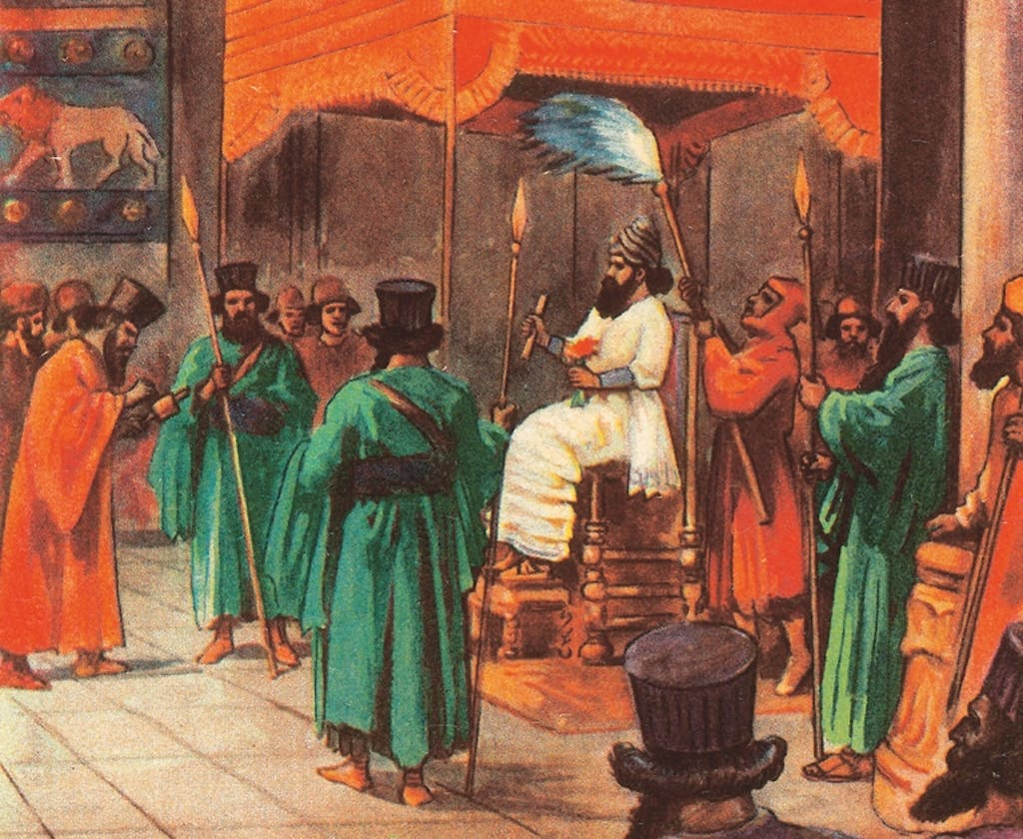

1.3 1500 f.Kr.: Konkylieskaller var de perfekte penge for kineserne
For omkring 3500 år siden begyndte kineserne at bruge små konkylieskaller som penge.
Omfanget af konkylie-valutaen er i dag uklart, men formentlig var den meget udbredt, for da det kinesiske skriftsystem blev udviklet, blev tegnet for konkylie brugt som symbol for “penge”.
På samme måde kom konkylier til at indgå i tegnene for bl.a. “købe”, “sælge” og “byttehandel”.
Men kineserne var ikke de eneste, som betalte med konkylier. De eftertragtede skaller var udbredt langs Det Indiske Ocean helt op i 1900-tallet, hvor de blev brugt til betaling for dagligvarer som mad.
Ligesom moderne penge kunne konkylier også rammes af inflation. I Ugandas afsides regioner kostede en kone i 1700-tallet blot to skaller.
Da vejene til havet efterfølgende blev forbedret, kom flere konkylier i omløb. Derfor faldt skallernes værdi, og i 1860 kostede en kone hele 1000 konkylier.

1.4 640 f.Kr.: De første mønter gjorde Lydien rig
På tinderne af sin storhed var Lydien – i nutidens Vesttyrkiet – ikke meget større end en bystat. Men det tilsyneladende ubetydelige kongerige efterlod sig en arv, som ændrede historiens gang: mønter.
Forskellige former for penge eksisterede allerede i Egypten, Kina og andre af antikkens store riger, men Lydien indså vigtigheden af et lille og håndterligt betalingsmiddel.
Omkring 640 f.Kr. slog de lydiske konger som de første mønter i standardvægt og -størrelse – og prægede dem med deres egne segl for at garantere metallets ægthed.
Mønterne revolutionerede handlen, fordi lydiske købmænd ikke længere behøvede at bruge dyrebar tid på at veje sølv- og guldklumper eller undersøge metallernes renhed – de kunne nøjes med at tælle mønter.
Selv jævne borgere deltog nu i den blomstrende handel, og hurtigt udviklede Lydien sig til et af antikkens mest velhavende riger.
En konstant strøm af købmænd fra hele den kendte verden drog til det lille kongerige for at købe eftertragtede varer som fx lydernes berømte parfume og kosmetik.
Ifølge historikerne førte denne livlige handel også til, at historiens første butikker blev etableret i Lydien.

1.5 323 f.Kr.: Korn var penge i banken i det gamle Egypten
Mønter af metal var kendt i oldtidens Egypten, men blev næsten udelukkende brugt af rige købmænd, der handlede med udlændinge.
Hos den jævne befolkning var korn derimod det mest udbredte betalingsmiddel. Arbejderne fik typisk udbetalt deres løn i korn. En månedsløn lå på ca. 200 kg korn og kunne byttes til andre varer.
For at stimulere handel oprettede magthaverne et omfattende net af offentlige kornbanker. I bankernes lagre kunne egypterne indsætte deres overskydende korn – eller låne, hvis de var i bekneb.
Kunderne fik et bevis på størrelsen af deres indskud eller lån, som de også kunne indsætte eller hæve i andre kornbanker. Disse beviser kunne desuden bruges som betaling ved handler.
For at forhindre svindel i de lokale filialer havde centralbanken i byen Alexandria kopier af alle afdelingernes regnskaber.

1.6 900-tallet: De første pengesedler erstattede værdiløse mønter
Verdens første pengesedler blev snarere skabt af nød end lyst. 900-tallets kinesiske mønter var store, tunge og havde meget enkle inskriptioner, som let kunne forfalskes.
De var desuden fremstillet af billigt metal som kobber og jern og havde ingen omsmeltningsværdi.
Mønterne var på alle måder til besvær for kineserne, som på forskellige måder forsøgte at håndtere de besværlige metalskiver. Et af de populæreste tiltag var at deponere sine mønter hos en købmand, som til gengæld udskrev en garantiseddel på mønternes værdi.
Sedlerne var langt lettere at bære på end mønterne og kunne til enhver tid byttes til mønter igen. De nye sedler blev efterhånden så populære, at de også blev brugt i handlen.
Købmandssedlernes popularitet kom også kejseren for øre, og for at få kontrol over økonomien i sit rige begyndte han at udstede officielle pengesedler.
De nye sedler – som med datidens værktøj var langt sværere at forfalske end jernmønterne – blev hurtigt en stor succes.
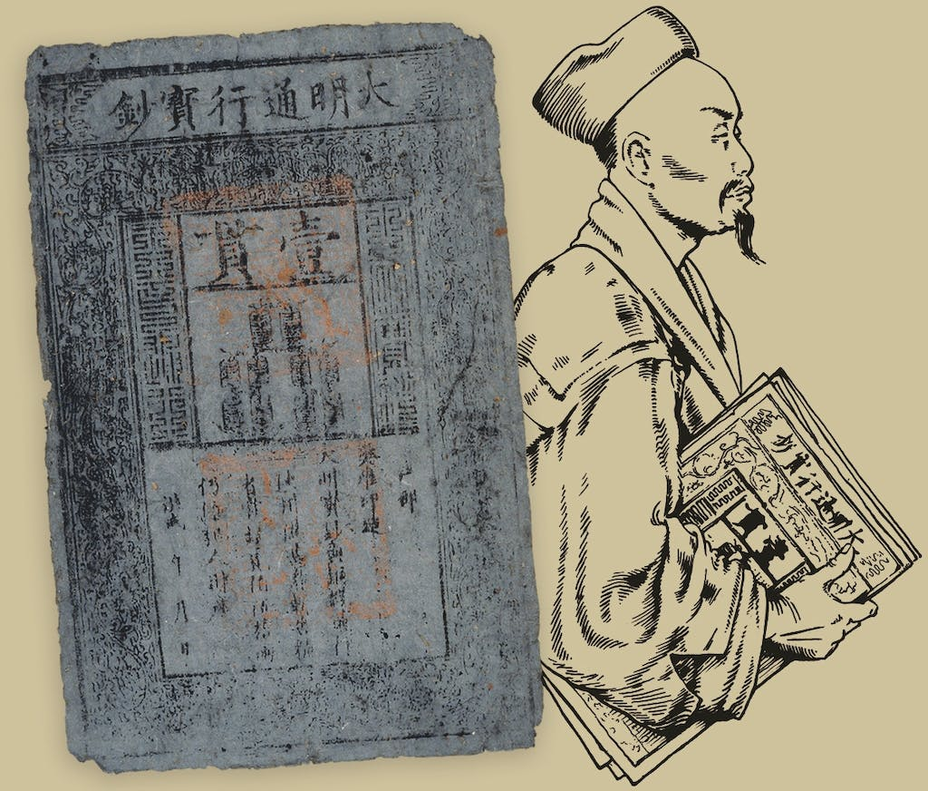

1.7 1300-tallet: Jøder og tempelriddere banede vejen for Europas første banker
I 1300-tallet blev jøderne fordrevet fra det meste af Europa, og de sidste tempelriddere henrettet.
De to grupper havde længe haft monopol på datidens primitive bankvæsen, og deres forsvinden gjorde det umuligt at veksle valuta eller låne penge. Rige italienske familier greb straks muligheden og etablerede Europas første banker.
Fra deres bænke – banco på italiensk – på markedspladserne forsynede de alle kreditværdige med penge, og snart fik italienerne monopol på alt bankvæsen i Europa. De havde filialer i de fleste lande og tjente store formuer.
Til forskel fra nutidens banker lånte italienerne dog rent formelt ikke penge ud. Ifølge Bibelen er renter forbudt, og bankiererne kunne derfor risikere at blive smidt ud af kirken.
Løsningen blev at udstede veksel-dokumenter. Låneren “solgte” vekslen til banken for et aftalt beløb og “købte” den senere tilbage for et højere beløb. Altså intet pengelån – kun køb og salg af et dokument.

1.8 1660'erne: Svensk møntkrise skabte Europas første sedler
I begyndelsen af 1660'erne oplevede Sverige stor mangel på kobber. Efterspørgslen betød, at kobberindholdet i de svenske mønter pludselig blev mere værd end mønternes påtrykte værdi.
Svenskerne strømmede til Stockholms Banco – Sveriges første bank – for at hæve deres kobbermønter og sælge dem videre som metal.
Problemet var, at banken havde lånt mønterne ud. For at løse krisen udstedte Stockholms Banco “kreditnoter”, som kunderne senere kunne veksle til mønter; Europas første pengesedler var født.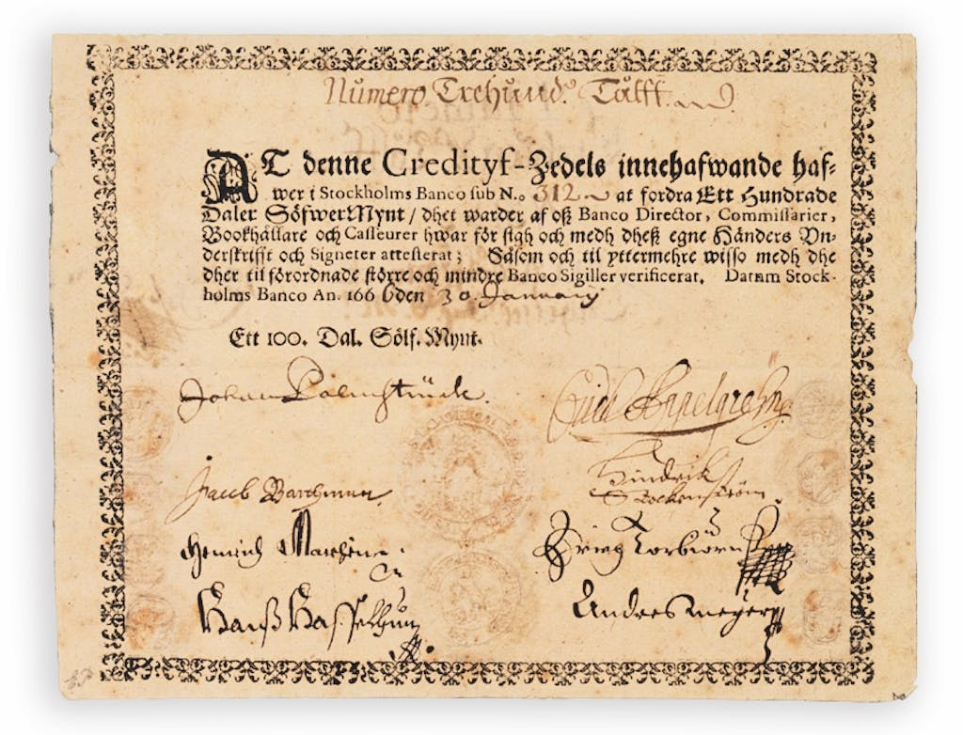

1.9 1718: Berygtet engelsk storspiller kørte Frankrig i sænk
I 1718 blev den franske nationalbank grundlagt med engelske John Law som direktør. Han var økonomisk teoretiker, men også en berygtet storspiller.
Law havde overbevist kong Filip 2. om, at Frankrigs massive statsunderskud kunne indfries ved at udstede pengesedler, hvis værdi var garanteret af kongen.
Indtil da blev pengesedler udstedt af banker og handelsmænd, men kongelige sedler ville stimulere handlen og skabe mere vækst, mente englænderen.
Law blev samtidig direktør i Det Indiske Kompagni, som drev handel med de franske kolonier, og begyndte at udstede aktier i firmaet.
Aktiesalget eksploderede og skabte behov for flere kongelige pengesedler, fordi Law groft overdrev rigdommene i kolonierne. På få år steg aktierne med 3600 procent – indtil boblen brast.
Alle aktieejerne ville pludselig sælge, og både aktiernes og pengesedlernes værdi styrtdykkede. Frankrigs økonomi lå i ruiner, og Law blev fyret og udvist af landet

1.10 1873: Drømmen om et skandinavisk storrige fødte krone og øre
I 1800-tallet arbejdede politikere i Sverige, Norge og Danmark på at samle de tre lande til ét rigsfællesskab.
Bestræbelserne stoppede i 1864, fordi Sverige-Norge ikke ville støtte Danmarks krig mod Preussen. En ting kom dog ud af forsøget: en skandinavisk møntunion.
I 1873 indførte Danmark og Sverige kroner og øre, og Norge fulgte to år senere. Kronen var oprindeligt en dansk mønt, mens øre var svensk. Unionen eksisterede formelt indtil 1972.

1.11 1924: Dårlige biler førte til kreditkortet
Bilen bragte amerikanerne vidt omkring i begyndelsen af 1900-tallet, og i løbet af få timer kunne de besøge byer langt fra deres vante rammer.
Men hvis passagererne ikke havde medbragt nok kontanter, kunne køreturen ende i store problemer, når bilen løb tør for benzin eller fik et af sine hyppige sammenbrud.
For at løse det problem – og binde kunderne til sig – indførte olieselskabet General Petroleum i 1924 et betalingskort, der kunne bruges på alle selskabets benzinstationer og værksteder i USA.
Varehuse og togselskaber lod sig inspirere og fulgte snart trop. Kortene gjaldt dog kun til de enkelte firmaer og blev ofte kun udstedt til de bedste kunder.
Efter 2. verdenskrig oplevede USA stor økonomisk vækst. Amerikanerne købte nye biler, køkkener og andre forbrugsgoder – gerne på kredit, så de kunne få deres varer med det samme.
Diners’ Club kombinerede den store købelyst med betalingskorts bekvemmelighed og lancerede i 1950 det første kreditkort. Det kunne bruges i forretninger over hele USA, og regningen skulle først betales efter 60 dage.
Da forretningerne fandt ud af, at kunder faktisk købte flere varer, når de betalte med kreditkort, tog de fleste med glæde imod det nye kort.
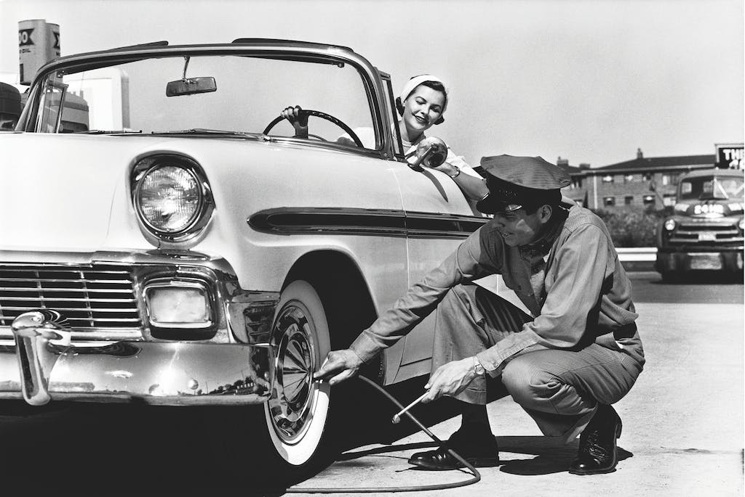© Getty Images

1.12 1967: Hæveautomater blev brugt af spillefugle og prostituerede
Den første elektroniske hæveautomat blev sat op i London i 1967, men ideen var dog ikke helt ny. 28 år tidligere havde amerikanske Luther Simjian opfundet en mekanisk automat, som lod bankkunder hæve kontanter døgnet rundt i New York.
Teknisk fungerede maskinen upåklageligt, men alligevel blev den taget ned efter blot et halvt år, fordi mange kunder troede, at automaten ville snyde dem for penge:
“Tilsyneladende var maskinens eneste kunder et lille antal prostituerede og spillefugle, der ville undgå kassererne”, forklarede opfinderen Simjian.
I 1967 blev hæveautomaten til gengæld en omgående succes. Den nye, elektroniske maskine fungerede ved, at kunden indsatte en check, der var behandlet med et svagt radioaktivt stof, og indtastede en pinkode, der passede med checkens radioaktive “fingeraftryk”.
Opfinderens oprindelige idé var, at hæveautomaten skulle operere med en sekscifret kode. Men hans kone var kun i stand til at huske fire tal – og derfor har alverdens hævekort i dag pinkoder på blot fire cifre.
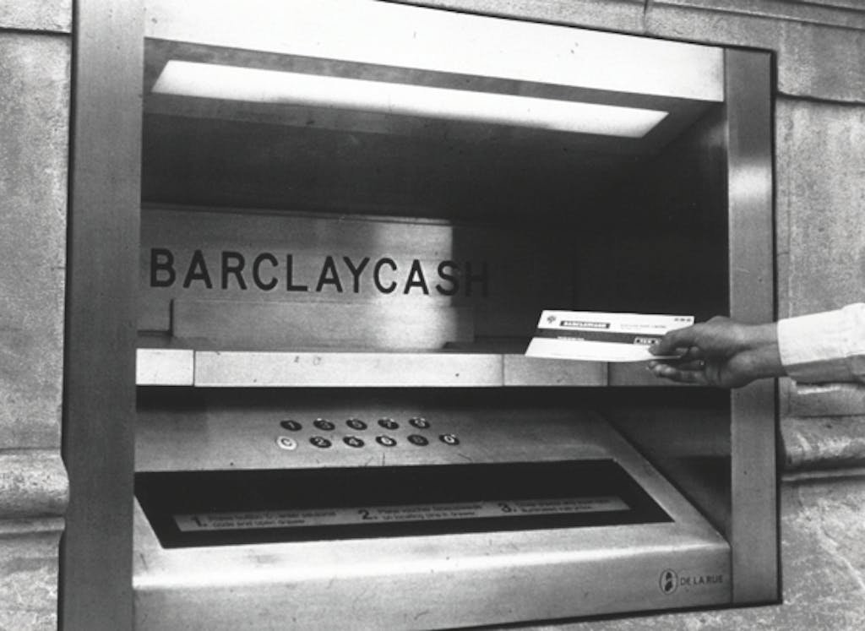© Barclays

1.13 1999: Euroen skal skabe fred i et splittet Europa
Møntfoden “euro” blev introduceret i 1999 for at forstærke EU's position i verdensøkonomien – en fælles valuta ville sikre stabilitet og gøre de europæiske lande mindre sårbare over for inflation.
Desuden ville euroen fremme kontakt og handel mellem europæerne, fordi forretningsfolk og turister ville slippe for at tænke på kurser og veksling.
I dag bruger over 329 millioner europæere euroen, og yderligere 100 millioners møntfod er bundet til den nye valuta. Det gør eurozonen til verdens største økonomi, og med 750 milliarder i omløb er euroen i dag verdens mest udbredte valuta.
Tankerne bag euroen kan føres tilbage til tiden efter 2. verdenskrig.
Efter endnu en stor krig lå store dele af Europa igen i ruiner, og for at skabe større sammenhold og en fælles europæisk identitet – og dermed forebygge fremtidige krige inden for Europas grænser – blev Kul- og Stålunionen oprettet i 1951.
Den blev efterfulgt af EF og siden EU, hvis hovedformål er at sikre fred i Europa gennem politisk og økonomisk samarbejde.

1.14 2009 Kryptovaluta
More fake than ever! But it is in the money!
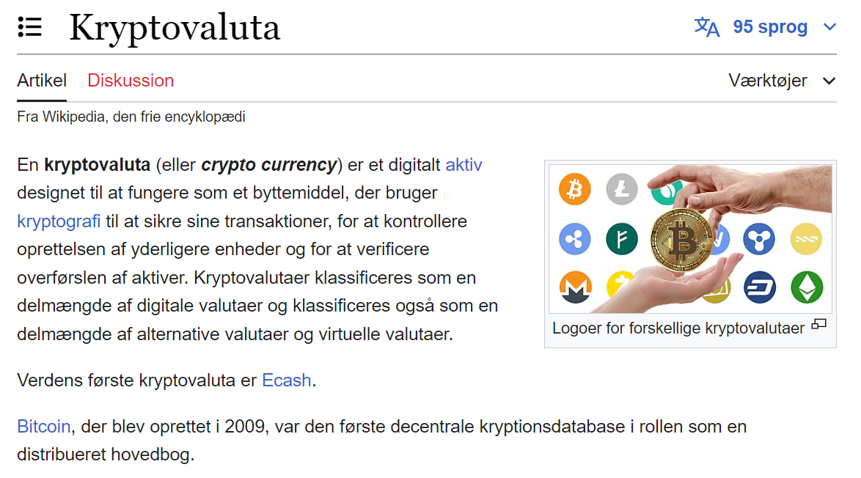

1.15 Falske penge
Lige så længe penge har eksisteret, har lyssky sjæle forsøgt at gøre værdiløst metal til kostbare mønter. Og lige så længe har pengenes ejermænd forsøgt at undgå forfalskninger.
- Kobber blev til guld I antikkens Grækenland gemte forfalskere billige kobbermønter under et tyndt lag guld.
- Tin blev gemt i sølv I 1930'erne blev tomme hylstre af mexicanske sølvdollars fyldt med værdiløst metal som fx tin.
- Runde mønter blev filet. Den britiske 50-pence er ottekantet. Forfalskere har ofte forsøgt at file runde mønter til, så de ligner originalen.
- Købmænd klippede mønter I antikken blev guld- og sølvmønter tit forfalsket. Derfor klippede handelsmænd i mønterne for at sikre sig, at de var ægte.
- Sten afslørede forfalskning Købmænd undersøgte guldmønters karat med en sort sten. Den blev først ridset med guldnåle i forskellige karat, og nålenes mærker kunne dernæst sammenlignes med de mærker, mønterne efterlod.
- Krypto!

2.0 Private bankers pengeskabelse, Hvor kommer pengene fra?
Belyst ud fra en episode i 1600-tallet med Londons guldsmede.
Gennem kredit- og långivning bidrager private banker til at øge pengemængden og blæse finansbobler op. Hvorfra kommer bankernes særlige ret til pengeskabelse? Bl.a. fra de engelskeguldsmede i 1600-tallet, der først lånte ud af deres guld, men snart fandt det mere lukrativt blot at udlåne gældsbeviser på fiktivt guld.

Når banker yder lån til deres kunder, skaber de penge ved at godskrive deres kunders konti. Mervyn King (2012, s. 3)
Den rolle, som penge, lån og banker spiller i samfundet, har fået øget opmærksomhed i årene efter finanskrisen 2008 (Berg, 2010; Iversen, 2013; Svaneborg & Sandøe, 2013; Magnùsson,2010). Således påviste Rangvid-udvalget i sin undersøgelse af finanskrisen i Danmark, at en væsentlig årsag lå i de private bankers overdrevne og risikofyldte udlåning i årene op til 2008 (Udvalget om finanskrisens årsager, 2013). Andre kommentatorer (Bjerg, 2013, 2014; Madsen, 2013) har erindret om, at denne udlånsvirksomhed eller kreditgivning har karakter af en egentlig pengeskabelse, i og med at den fører til en forøgelse af pengemængden. Denne ret til at skabe penge, som bankerne nyder, anses af finanskritikere for at være problematisk, ikke mindst fordi den synes at bidrage til oppustning af finansielle bobler (Werner, 2005; Ryan-Collins m.fl. ., 2011; Jackson & Dyson, 2012). Der er derfor god grund til at se nærmere på dette fænomen: pengeskabelse i private banker.

2.1 Pengemængde og pengeskabelse
Pengemængden M1 defineres af Den Europæiske Centralbank som sedler og mønter i omløb plus indlån på anfordring i landets banker (Danmarks Nationalbank, 1999, s. 38). Når en bank yder et lån og beløbet krediteres låntagers indlånskonto, øges pengemængden således, ligesom den reduceres når lånet indfris. Når en bank udlåner penge, skaber den dem, kan vi således sige, som den fhv. direktør for Bank of England også udtrykker det i det citat, der indleder denne artikel (og som,
ligesom artiklens øvrige citater, er oversat af IR). Termen pengeskabelse benyttes internationalt (money creation,Geldschöpfung, création monétaire), men den synes at være gledet ud af brug på dansk. En søgning på Nationalbankens omfattende hjemmeside giver ét hit, fra 1991. Imidlertid tiltrækker specielt de private bankers pengeskabelse sig opmærksomhed, ikke mindst for dens mulige bidrag til oppustning af finansbobler og udløsning af krise samt til fastholdelse af den recession, der typisk følger efter (Werner, 2005). Påstanden om, at private banker skaber penge, støder umiddelbart mod to »kendsgerninger«, som enhver lægmand kender. For det første, at Nationalbanken jo er den myndighed, der fremstiller landets penge. Dertil er der at sige, at selv om §8 i Lov om Danmarks Nationalbank ganske rigtigt forbeholder Nationalbanken denne ret, fremstiller den kun vores sedler og mønter, og dem er der pr. okt. 2013 ca. 55 mia. kr. i omløb af (Danmarks Statistik, DNM1KOR). Resten af M1 er kontopenge, aktuelt ca. 828 mia. kr. De er oprindeligt opstået ved, at en privat bank (eller rettere: et pengeinstitut) har ydet et lån eller en kredit til låntager, der har benyttet det lånte beløb til betalinger og derved sendt det ud i samfundsøkonomien. Her cirkulerer pengene, indtil låntager betaler lånet af ved at tage beløbet fra sin indlånskonto og overføre det til sin udlånskonto, hvorefter beløbet ikke længere tælles med i pengemængden. Pengene er så at sige tilintetgjort.

Den anden ting, vi alle »ved«, er at banker kun udlåner deres indskud, og dermed ikke skaber »nye« penge. Banker låner alene de »gamle« penge videre. Banken er en neutral formidlingsinstans uden større betydning for samfundsøkonomiske
forhold som pengemængde, inflation og kriser. Dét er den betryggende
historie, banker kan lide at præsentere for offentligheden (se fx Danske Banks video »Sådan fungerer en bank«, på bankens hjemmeside). Denne forståelse af bankers virksomhed ligger også til grund for den såkaldte multiplikatormodel (fx
Mankiw, 2014, s. 331ff), efter hvilken banker er i stand til at yde kredit ved igen og igen at udlåne en (stadig mindre) del af det beløb, de oprindeligt modtog som indskud. Denne klassiske formidlingsforklaring eller »loanable funds«-teori, der tager sit udgangspunkt i indskud i banken, kritiseres dog af folk, der har empirisk indsigt i og praktisk erfaring med bankvirksomhed (Benes & Kumhof, 2012; Ryan-Collins m.fl. .,2011, Jackson & Dyson, 2012; Madsen, 2013). Teorien forudsætter
nemlig, at en bank er en slags sparegris, som kan være mere eller mindre fyldt, og kun når den er fyldt, kan den låne penge ud. Hvis den undtagelsesvist kommer til at låne for meget ud, må den hurtigt ud og skaffe penge på interbankmarkedet
eller centralbanken for at få fyldt maven op igen. Fra den enkelte banks synspunkt kan det måske godt se sådan ud, men betragter man banksystemet som helhed, er billedet noget anderledes. For de beløb, der i dag indsættes i én bank og dermed fremstår som »gamle penge«, der kan gøres til genstand for udlån i morgen, blev skabt som udlån i en anden bank i går. Den daglige afvikling af forpligtelser (betalinger og lån) mellem bankerne har en sådan karakter, at hele systemet
holder sig selv oppe ved støvlestropperne. Hvad der er udlånt for meget ét sted findes som indskud et andet sted, og afviklingen udligner dette. »Så længe banker ‘går fremad i takt’ med udlånsaktiviteten i andre banker, kan de udlåne så meget de
ønsker« (Rochon & Rossi, 2006, note 7). Det fungerer glimrende i det daglige – indtil det ikke gør længere, som vi fx så i 2008, hvor staten eller centralbanken så må træde til med en bankpakke og sikre at stolelegen kan fortsætte og ingen bank
står uden midler, når musikken standser. Denne evne til at skabe nye penge – udstede mange fordringer (penge i omløb) på baggrund af få reelle ressourcer i ens besiddelse (egenkapital) – er hele pointen og det historisk epokegørende
ved banker (Werner, 2012). De kan yde kredit, i betydningen forstrække investorer (iværksættere) med nye penge, hvormed produktionen kan finansieres før de fremstillede varer sælges og genererer indtægt. Som professor i økonomi og senere rektor ved Københavns Universitet Axel Nielsen beskrev det utvetydigt i sin lærebog
Bankpolitik, bind 2, i 1930: »Det karakteristiske ved Nutidens Banker er således Skabelsen af Omsætningsmidler [dvs. penge. IR]« (s. 58). Eller med en anden formulering: »Det er bankernes rolle som kreditskabere (som også kan kaldes deres
evne til at ‘skabe penge’), der gør dem særlige« (Werner, 2005, s. 179).

I denne artikel skal vi belyse private bankers pengeskabelse ved at illustrere med et historisk eksempel. Dette eksempel er både en central forløber for det nutidige bankvæsen og en enkel og pædagogisk forklaring på sagens kerne. Det handler om de engelske guldsmedes finansielle innovation: at udskrive mange kvitteringer på kun lidt deponeret guld. Det er privilegiet til at gøre dette, som banker i stærkt stigende grad nyder i dag, og som i vid udstrækning synes at have unddraget sig den økonomiske generalists opmærksomhed. Vi kommer ikke i denne artikel videre ind på to forhold, som kritikere ofte påpeger – dels at lån, da de jo er rentebærende,
betyder at nye penge altid optræder som gæld, hvilket tynger klassen af låntagere, fra boligejere til tredjeverdenslande (Bjerg, 2013), og dels at bankers pengeskabelse ofte ender med at bidrage til bobleoppustning, specielt hvis den tjener spekulationsformål i stedet for produktive formål (Werner, 2012). Vi skal alene hæfte os ved mekanismen for pengeskabelse i private banker. Men den er også interessant nok.

2.2 At spinde guld på løfter
Lad os se nærmere på, hvad der faktisk sker i banken, når der skabes penge. Der er specielt ét greb, der påkalder sig særlig interesse. Det er det øjeblik, hvor en låntager har underskrevet et lånedokument på fx 300.000 kr., og bankrådgiveren
skriver de 300.000 kr. ind på låntagers indlånskonto. Pengene kommer ikke noget andet sted fra; de overføres ikke fra en anden af bankens kontohavere og savnes intet andet sted i samfundets økonomi i det øjeblik. Beløbet figurerer dermed
som en forøgelse af pengemængden, som nu ikke længere er fx
850.000.000.000 kr., men 850.000.300.000 kr. Når låntager få dage senere bruger pengene til at købe den varebil, han fik lånet til, skal beløbet præsteres af banken og
overføres til autoforhandleren. Banken skaffer pengene fra sine reserver, obligationssalg, interbankmarkedet, Nationalbanken eller på andre måder. Ingen af disse manøvrer nedbringer dog pengemængden med de 300.000 kr., så selv om man konventionelt vil sige, at banken kun viderelåner sine indskud, har der fundet en forøgelse af pengemængden sted. Nye penge er blevet skabt (og de tilintetgøres først, når lånet indfris). Den særlige pengeskabende operation, hvor bankrådgiveren
frembringer 300.000 nye kroner til låntager med et par tastetryk – hvad foregår der her? Hvordan er den mekanisme kommet i stand? Hvordan kan man kalde det ‘udlån’, når det er nye penge, der skabes? Lad os trække en tråd tilbage til en tid og et sted, hvor denne måde at ‘udlåne’ penge på opstod. Werner (2005, s. 172)
vurderer, at metoden er blevet opfundet mange gange i pengehistoriens forløb, men nærværende episode er relativt veldokumenteret (jf. Werner, 2005, s. 167-172, Davies, 2002,Coquillette, 1993; Grimwade, 1976). Den ligger i slutningen
af 1600-tallet, hvor Londons guldsmede gradvist udviklede egentlig bankdrift

2.3 Guldsmede og deres depotkvitteringer
Englands Kong Charles I, der var i stadigt pengebekneb, forsøgte i 1640 at lægge beslag på en stor del af det guld og sølv, som samtidens købmænd opbevarede i Den kongelige Mønt og løbende fik smeltet om til mønter (Davies, 2002, s. 241).
Det mislykkedes, men købmændene blev rasende og søgte andre steder at opbevare deres guld og ædelmetaller. Londons guldsmede havde allerede sikrede bokse og private vagter, så købmændene begyndte at deponere deres guld dér. De betalte
et mindre gebyr og fik en papirkvittering, udstedt af guldsmeden på engelsk: a ‘note’ eller ‘goldsmith’s note’ (der senere blev til ‘banknote’, pengeseddel). Disse depotkvitteringer begyndte gradvist at cirkulere blandt byens borgere som betalingsmidler. Dét var formentlig lettere og sikrere for borgerne end selv at hente og transportere deres guldstykker og -mønter (Werner, 2005, s. 168). Evidens herfor
findes bl.a. i de berømte dagbøger af Samuel Pepys, som d. 29.februar 1668 anfører: “Wrote to my father this post, and sent him now Colvill’s—[The Goldsmith.]—note for L600 for my sister’s portion…” (firkantet parentes i original; med datidens
brug af ‘L’ i stedet for ‘£’)(Pepys, 1667/68; cf. Davies, 2002, s. 252). Generelle kvitteringer må således have været udstedt af guldsmedene, altså ikke personlige med den deponerende guldejers navn på, men udstedt blot til den, i hvis besiddelse
kvitteringen var (‘bearer’), eller endnu mere generelt: blot med et pålydende – sådan at fx Pepys’ far kunne indløse kvitteringen eller bruge den til videre betalinger. Som økonomihistorikeren Larry Neal sammenfatter det: »Da
[guldsmedene] begyndte at give kvitteringer for værdien i pund sterling af de deponerede sager, mønter, barrer og guldstøv, snarere end for den konkrete genstand, blev de hurtigt til seddelbanker[banks of issue]…« (1994, s. 166). Guldsmedene lå således i stigende grad inde med guld, de havde udskrevet
kvitteringer for, men som ikke blev indløst. Prominente og stadig rigere guldsmede og bankierer var bl.a. Sir Robert Viner, der senere blev Londons borgmester (Grimwade, 1976, s. 4), og Edward Backwell, »…utvivlsomt en af de mest succesrige
og velkendte bankierer i sin samtid…« og måske ligefrem »…hovedgrundlæggeren af det engelske bankvæsen« (Henderson,1885). Werner (2005, s. 168) gætter på, at guldsmedene må have drøftet deres bugnende guldlagre på deres møder i lavet, det
ærværdige Worshipful Company of Goldsmiths, der stadig eksisterer. På et tidspunkt må de have opdaget en yderligere forretningsmulighed:
I stedet for at ligge ubrugt hen i aflåste bokse kunne guldet lejes ud mod renter. For guldsmedene var indtjeningen fra renten ren fortjeneste, som de ikke behøvede arbejde særligt meget for. De skulle blot kræve tilstrækkelig sikkerhedsstillelse,
fx fast ejendom eller andet gods, og sørge for sanktionering (enten gældsinddrivelse eller beslaglæggelse af den stillede sikkerhed). Hvis guldsmedene samarbejdede,
kunne de minimere risikoen ved uforudsete krav om guldindløsning [dvs. stormløb på banken, IR] (s. 168). De udlånte altså det deponerede guld. Werner (2005, s. 170)
peger på tre bemærkelsesværdige konsekvenser heraf:

2.3.1 Juridisk set begik guldsmedene svindel.
De kvitteringer, de udstedte til guldejerne, påstod, at guldet blev opbevaret sikkert
hos guldsmeden. Det gjorde det ikke længere.

2.3.2 Der opstod en ny forretningsmodel,
hvor entreprenante guldsmede skaffede sig en potentielt set eksponentiel stigende
vækst i fortjenesten (gennem renters rente), der var helt ude af proportion med den beskedne arbejdsindsats, der var påkrævet fra deres side.

2.3.3 Ny købekraft blev skabt.
Både den oprindeligt udstedte kvittering og det guld, som den var en kvittering for og som efterfølgende blev lånt ud til en anden, kunne bruges til betalinger
i samfundsøkonomien. Det var altså et dobbelt bidrag til pengemængden, hvilket accelererede investeringer, forbrug og økonomisk ekspansion. Offentligheden var uvidende om mekanikken bag, men oplevede den øgede kredits positive virkning
på samfundsøkonomien (Werner, 2005, s. 170).

2.4 Udstedelse af kvitteringer for ingenting
Efter nogle år med denne praksis, ræsonnerer Werner (2005, s. 170), har guldsmedene opdaget en yderligere forretningsmulighed. Der har i offentligheden givetvis været stor efterspørgsel efter kredit, nu hvor tiderne var bedre, og da det ville være uklogt for guldsmedene at udlåne alt det guld, der var deponeret hos dem, må de have overvejet, hvordan de kunne blive ved med at foretage udlån. Det må have faldet dem ind, at nu hvor guldejernes depotkvitteringer blev brugt som betalingsmiddel, måtte det være tilstrækkeligt for nye låntagere at få sådanne
kvitteringer udleveret i stedet for fysisk guld. De havde jo vist sig at besidde købekraft af samme gangbarhed som guld. Til nød kunne låner og guldsmed i udlånssituationen indgå den aftale, at guldsmeden rent faktisk udleverede guldet til
låneren, som derefter straks skulle aflevere det til guldsmeden igen og få en kvittering som bevis på sit »indskud«. Denne lille transaktion kunne bevare fiktionen om, at det var guld der blev udlånt (foreslår Werner, 2005, note 17, s. 358). Om man
lavede denne lille omvej eller ej: I begge tilfælde forlod låneren guldsmeden med en papirkvittering, mens guldsmeden beholdt guldet – der var klar til igen og igen at blive gjort til genstand for »udlån«. Som en iagttager har udtrykt det: »En eller anden opfindsom guldsmed fik den epokegørende ide at give kvitteringssedler
ikke bare til dem, som kom med guld, men også til dem, som kom for at låne det, og grundlagde dermed moderne bankvæsen « (Withers, 1909/2012, s. 24). Det er denne innovation, vi ser en videreudvikling af hver eneste gang, der ydes lån i
dagens banker.

Men før parallellen bliver helt klar, skal vi lige erindre, at guldet forsvandt ud af billedet i midten af 1900-tallet, da de vestlige økonomier ‘gik fra guldet’, dvs. holdt op med at foregive, at enhver borger kunne få vekslet sine pengesedler til guld.
Det betyder at forholdet mellem værdifulde ressourcer og de fordringer herpå, som banken giver os, ser anderledes ud i dag. Førhen var det guldmønterne, der var solide, og de hjemmestrikkede papirkvitteringer eller pengesedler, der var de luftige
sager. I dag vil man nok – når man har fået færten af bankernes forunderlige pengeskabelse – tænke sig, at de rigtige penge er gode danske pengesedler, mens de luftige sager er cifrene på kontoen. Men kernen er den samme. I gamle dage skrev guldsmeden en ny kvittering på det samme guld mange gange, eller
rettere: Efter et par uger med denne praksis har han sikkert ikke fornemmet nogen som helst relation mellem Mr. Smith’s guld dernede på tredje hylde og den papirkvittering, han lige nu sidder og laver til Mr. Jones. Tilsvarende er det kun den
uindviede låntager, der går i banken for at få udleveret en lille del af nogle vigtige ressourcer – penge – som banken formodes at ligge inde med en bestemt, begrænset mængde af. »Jeg låner jo nogle penge af banken, og så kan banken jo ikke bruge de penge til noget andet, mens jeg har dem, vel?«

2.5 Pengeskabelse i banken
Men realiteten er jo, at en privat- eller erhvervskunderådgiver i en bank meget sjældent tænker på, hvor pengene skal komme fra. »Dem skaffer de over i likviditetsafdelingen; det finder de ud af!« Rådgiveren interesserer sig udelukkende for kundens kreditværdighed: kan han tilbagebetale lånet med renter?
Hermed ikke være sagt, at banken kan udlåne penge sorgløst og i ubegrænsede mængder. Der er mange begrænsninger –
bl.a. likviditetskrav, solvenskrav og i Danmark Finanstilsynets
fem krav i tilsynsdiamanten – der især fungerer i krisetider.
Om de kan hindre, at en ny bobles dannes, evt. på et nyt finansielt marked, må tiden vise. Det kræver nok et opgør med centralbankernes opfattelse (Risbjerg & Sangill, 2012, s. 87) af deres egen opgave som den at sikre finansielt stabilitet ved at stille
likviditet til rådighed for bankerne (så bankkriser kan undgås), næsten uanset hvor ekstreme bankernes udlån har været. Indtil nu har det i alt fald været sådan, at bankerne kan skabe lige så mange penge de vil – lige indtil de øvrige banker på interbankmarkedet, centralbanken og staten ikke vil være bagstoppere mere. Som i tilfældet Lehman Brothers i USA i 2008. Men ikke som i tilfældet Danske Bank i 2008, der blev reddet med bankpakke 1. Det er således meget svært at hævde, at banken begrænser sig til at udlåne sine indskud og kun dem. Banken udlåner et hvilket som helst beløb til enhver kreditværdig ansøger og finder pengene senere. Schumpeter (1954) har i sin massive historie om den økonomiske analyses udvikling et interessant afsnit med den sigende titel Bank credit and the ‘creation’ of deposits
(s. 1076-1083). Her taler han om den alternative forståelse af bankernes udlånsaktivitet:
…dette ændrer den analytiske situation gennemgribende
og gør det højst uklogt at fortolke bankkredit ud fra den
forståelse, at eksisterende midler bliver tilbageholdt fra
anden brug gennem en aldeles indbildt opsparing og derpå
udlånt af deres ejere. Det er meget mere realistisk at sige, at
bankerne ‘skaber kredit’, dvs. at de skaber indskud gennem
udlåningsprocessen, end at sige at de udlåner de indskud,
der blevet dem betroet (s. 1080).

Ser vi på den simple situation hos guldsmeden, så er det i hvert fald oplagt, at der med »udlån« af depotkvitteringer bliver skabt ny købekraft, nye penge. Guldsmeden modtager ganske vist diverse indlån af guld (Davies 2002, s. 251) og yder en rente, der er mindre end den han tager for udlån, men han har nu langt flere papirkvitteringer i omløb end han har guld i kælderen. De kvitteringer er nye penge, han har skabt. Tilsvarende: Guldsmeden kan have en stor mængde guld liggende
i kælderen, og han er givetvis glad for undertiden at have et realistisk forhold mellem guld i kælderen og kvitteringer i cirkulation (svarende til vore dages opfattelse af gearing og solvenskrav).
Han har en del guld, som borgere og købmænd har deponeret hos ham, for nu hvor han rask udskriver papirkvitteringer, er han nok gradvist holdt op med at låne guld ud. Det er godt at have nogle guldreserver, hvis et stormløb på banken er under opsejling. Men heller ikke for mange, for det repræsenterer jo ledig kapital, som han kunne tjene penge på, hvis han lånte dem ud mod rente. Præcis enhver banks vilkår i dag.

2.6 Vidtrækkende implikationer for samfundsøkonomien
Werner (2005, s. 170) peger på fire implikationer af guldsmedenes nye praksis med at udskrive papirkvitteringer for et godt ord:

2.6.1 Pengemængden øgedes yderligere.
Antallet af fordringer på ressourcer, dvs. pengemængden, fik et ordentligt ryk. Først
fik pengemængden et lille nøk opad, da der blev lavet én (svindelagtig)
kvittering på ryggen af hvert guldstykke. Senere bliver der lavet flere, lige så mange som der er efterspørgsel efter og som guldsmeden tør udskrive. Inflation og bobler er resultatet.

2.6.2 Svindelen blev mere omfattende.
Der skabtes indtryk af, at kunden havde foretaget et indskud, når det faktisk ikke var
tilfældet. Juridisk var disse papirkvitteringer dokumentfalsk. Det var falske dokumenter, der påstod »Du har deponeret 100 guldmønter hos Guldsmed X«, når kunden ikke havde gjort noget der lignede. Kunden kom blot for at få sådan en kvittering/pengeseddel til at købe varer med – og behøvede altså ikke at have noget med til gengæld. I dag legitimeres denne skabelse-af-penge-ud-af-intet med låntagers underskrift på lånedokumentet, der opføres som et aktiv svarende til bankens nye passiv, de 300.000 kr. låntager får indsat på sin indlånskonto.
Balancen stemmer – banken skaber penge og tjener sin rente, og alt ser godt ud.

2.6.3 Guldsmedene fik eksponentielt stigende fortjenester.
De behøvede ikke trække på ekstra ressourcer, når de foretog »udlån«; de udfærdigede blot et nyt papir med et pennestrøg. Mens det ikke kostede dem noget at udstede disse papirer, var lånerne forpligtet på at tilbagebetale hele det lånte beløb, som guldsmeden aldrig havde ejet. Måske skulle det ligefrem tilbagebetales i guld – for låneren var det jo det samme, mens det for guldsmeden var alkymi: blankt papir forvandlet til guld. Guldsmeden kunne med andre ord trykke papir og bruge det til at skabe sig reel købekraft i økonomien. Hvis låntageren ikke overholdt afdragsaftalen, kunne guldsmeden beslaglægge den stillede sikkerhed i værdigenstande og fast ejendom, lade låntager gå i gældsfængsel og smide hans
familie på gaden. For et par pennestrøg. Tilsvarende privilegier har bankerne i dag (på nær gældsfængslet), herunder den enestående ret til at skabe samfundets penge og udleje den til alle borgere, virksomheder og offentlige myndigheder for en
eksponentielt stigende fortjeneste.

2.7 Sådan grundlagdes moderne bankvæsen.
Det er Werners afsluttende pointe, med henvisning til det nævnte citat af
Withers (2005, s. 171). Vi tager det en gang til: »En eller anden opfindsom guldsmed fik den epokegørende ide at give kvitteringssedler ikke bare til dem, som kom med guld, men også til dem, som kom for at låne det, og grundlagde dermed moderne
bankvæsen« (1909/2012, s. 24).

2.8 Ordet ‘låne’ er misvisende
At vi stadig bruger ordet »låne« og »udlån« kan vi tolke på to måder. Enten som et harmløst levn fra gamle dage. Dengang det faktisk var guldmønter der låntes ud, ikke fordringer på guldmønter, ikke papirrepræsentationer af guldmønter, ikke
cifre på en konto lagret som bytes på en harddisk. Vi kan måske godt tilgive guldsmedene for ikke at have reflekteret over, hvad de gjorde, da de begyndte at skrive kvitteringer ud på én guldmønt mere end de havde, og så tre mønter, og så
10. Hvornår var det egentlig, de skulle have standset op og set deres praksis fra et helt nyt perspektiv og givet det et andet navn? »Hey, vi låner jo ikke kvitteringer ud, der cirkulerer som betalingsmidler. Vi skaber penge. Lad os fortælle hele verden
om det.« Her er vi ved den anden fortolkning. Måske er brugen af ordene »låne« og »udlåne« ikke helt så harmløst et levn. Måske er det et stiltiende forsøg på ikke ligefrem at skære ud i pap, hvad guldsmedene havde sat i værk. Hvorfor påkalde sig opmærksomhed for en praksis, der langsomt skrider fra det legitime til det illegitime? Selv om den legaliseres med Statute of Anne i 1704 (jf. Beutel, 1938, s. 842) og tydeligvis er til stor glæde for nationen, hvorfor så råbe højt med, hvad der foregår, når nu rigtig mange af de konkrete kvitteringsejere uvægerligt vil komme for sent ved et evt. stormløb på banken og derfor kan forventes at lade deres vrede gå ud over guldsmedene og bankejerne? Er det noget vi behøver at skrive på husmurene, kan guldsmedene udmærket have tænkt. Werner (2005) undlader at lufte nogen mistanke om slette intentioner, men Häring (2013) er ikke ked af det. I en artikel med den bramfri titel »The veil of deception over money:

How centralbankers and textbooks distort the nature of banking and central banking« konkluderer han følgende:
Denne artikel havde til formål at underbygge påstanden om, at både centralbankfolk og fremtrædende lærebogsforfattere ønsker at lade os tro, at private bankers skabelse, for deres egen fortjenestes skyld, af langt de fleste af vores betalingsmidler er normal, harmløs, uden alternativer og gennemkontrolleret af centralbanken. Centralbankdirektører gør dette ved at undlade enhver nævnelse af privat pengeskabelse og kreditskabelse og ved i stedet at foregive, at centralbankerne har monopol på pengeskabelse. Lærebogsforfatterne gør dette ved forvanske fremstillingen af pengeskabelsesprocessen og bruge retorikken fra den utilstrækkelige indlånsformidlingsmodel. Deres beskrivelse af centralbankernes rolle og juridiske status er højest selektiv og biased. Alternative pengesystemer diskuteres næsten aldrig seriøst (s. 16). Som vi har set, findes der en forløber for moderne bankers pengeskabelse i de engelske guldsmedes omgang med guld og
kvitteringer. De bidrog med ekstra købekraft og nye penge og blev meget velstående, fordi de kunne skumme fløden (renten), og alligevel blomstrede samfundsøkonomien. Parlamentet lovliggjorde fidusen, og de private næringsdrivende – guldsmedene og bankerne – fik lov til at beholde privilegiet: at skabe penge ud af intet og kræve renter deraf. Guldsmedenes innovation fik stor indflydelse i engelsk bankvæsen (Davies, 2002). Den kraftige pengeskabelse, som
guldsmedene initierede og som den private Bank of England overtog og forsatte fra 1720, forblev en hovedaktivitet i City of London, der udviklede sig til internationalt finanscentrum.
Den har givetvis medvirket til det britiske imperiums dominans op til begyndelsen af 1900-tallet, hvor i stedet the City’s amerikanske smertensbarn på Wall Street langsomt blev centrum for international finansvirksomhed og se nest har sat sit markante præg på verden gennem finanskrisen 2008, en periode der i høj grad prægedes af amerikanske bankers ekstreme pengeskabelse og rovudlåning. Med globalisering og finansiering af samfundsøkonomien og de internationale pengemarkeder har også danske bankers praksis rettet sig hen mod denne forretningsmodel, således at banksektoren i dag må regnes for ansvarlig
for skabelse af de ca. 94% af samfundets pengemængde, der ikke er (Nationalbankskabte) sedler og mønter.

3.0 Den private pengeskabelse er en klassekamp
Hvis finanskapitalen kan redde sig selv ud af kniben, må det logiske spørgsmål være: Hvorfor kommer finanskapitalisterne så rendende og beder ”barnepigestaten” om hjælp, når lokummet brænder? Ivan Breinholt Leth svarer Per Bregengaard i debatten om pengeskabelse.
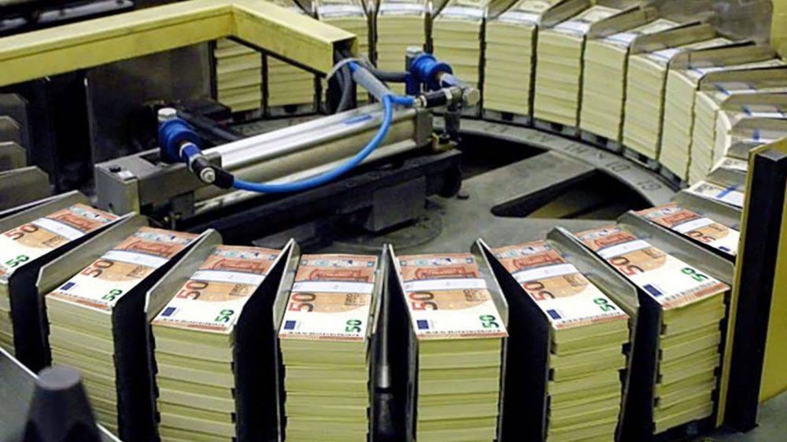
“Hvis pengene er statens ejendom, hvorfor skal staten så låne penge hos finanskapitalen for f.eks. at finansiere et underskud i forbindelse med coronakrisen?” Den private pengeskabelse er en afgørende ulighedsfaktor, mener Ivan Leth. Billede fra youtube.

”Vi finder, at kampen for en sikker finanssektor fortsat må være en af de mest påtrængende opgaver for venstrefløjen. Det handler om kampen for at fratage en lille finanselite magten over samfundets investeringsmidler og dag-til-dag bankforretninger”.
Sådan skrev Per Bregengaard og Søren Kolstrup i Solidaritet forrige år, og mere præcist kan det vel næppe udtrykkes. Men det er mildest talt forbløffende, at Bregengaard og Kolstrup kan levere et sådant verbalt angreb på den finansielle sektor – uden med et eneste ord at nævne sektorens privilegerede ret til at skabe penge. Bregengaards /Kolstrups og Enhedslistens forslag om en alternativ, offentlig bank kan måske være fornuftigt? Ud over almindelige bankopgaver som administration af nem-konti, skal banken ”ledsages af en offentlig investeringsbank, der investerer i overensstemmelse med behovet for en social, grøn og klimaorienteret omstilling.”
Hvordan kan man foreslå en offentlig investeringsbank – uden at pege på, hvorfra denne bank skal skaffe penge til investeringer? Hvorfor skriver Bregengaard og Kolstrup ikke, om en sådan offentlig bank – ligesom de private banker – skal kunne skabe penge til investeringer? Enten skal den offentlige bank så – modsat de private banker – være begrænset af de penge, bankens kunder sætter ind på deres konti, eller også skal banken låne de penge, som de private banker skaber – og så er kampen om ”at fratage en lille finanselite magten over samfundets investeringsmidler” på forhånd tabt.

3.1 Finanskapitalens skjulte privilegium
Undertegnede har i årevis undret sig over, hvorfor Enhedslisten undgår at tage stilling til bankernes pengeskabelse, når bankerne skaber 95 procent af de penge, som er i omløb i økonomien. Er det venstrefløjens opgave at fortie dette finanskapitalistiske, parasitære uvæsen?
Bankernes private pengeskabelse er et enormt privilegium, som staten har skænket finanskapitalen – uden at forlange noget som helst til gengæld. Per Bregengaard anfører i sine kronikker i Solidaritet 7. januar og 15. februar 2021, at bankerne ikke skal have lov til ”uhæmmet at skabe penge gennem deres udlån”; og at en begrænsning af denne pengeskabelse skal foregå med andre midler end beskatning. Men ikke et ord om hvad der er substansen i disse andre midler.
“Hvis pengene er statens ejendom, hvorfor skal staten så låne penge hos finanskapitalen for f.eks. at finansiere et underskud i forbindelse med coronakrisen?”
Uanset hvor mange krumspring Bregengaard foretager for at undgå at tage stilling til spørgsmålet om den private pengeskabelse med bl.a. en konstatering af, at prisen på valutaer fastsættes på et valutamarked, så er det altså staten, som står inde for pengenes værdi. Der findes så at sige to valutaer i økonomien: De kroner, som den finansielle sektor skaber (95 %), og de kroner, som staten skaber (de kontante penge). Det er Nationalbankens (statens) opgave at opretholde paritet mellem disse to valutaer. De er ikke ”adskilte størrelser”, hævder Karen Helveg Petersen i hendes svar på min kronik 13. marts. At de private og offentlige skabte penge ikke er ”adskilte størrelser”, og at deres værdi fastsættes på markedet (Bregengaard) er to parallelle påstande, som både er rigtige og forkerte. Når konjunkturen løber opad, fremtræder valutaen som om, at dens værdi udelukkende fastsættes på markedet, og som om at private og offentligt skabte penge er det samme. Men når den finansielle boble brister, træder ”lender of last resort” funktionen i kraft, fordi der ikke længere er paritet mellem de private og de offentligt skabte penge. Det viser sig ved, at interbank-markedet fryser til. Når bankerne ikke længere kan låne penge af hinanden, er det, fordi der ikke længere er tillid til de penge, som finanskapitalen skaber. Altså er pariteten truet, og kun staten og Nationalbanken kan genoprette pariteten.
Påstanden om at private og offentligt skabte penge ikke er ”adskilte størrelser” – og påstanden om at valutamarkederne har den suveræne magt over valutaen – er derfor to påstande, som indebærer, at finanskapitalen kan redde sig selv ud af kniben, og det logiske spørgsmål, som umiddelbart følger deraf, er: Hvorfor finanskapitalisterne så kommer rendende og beder ”barnepigestaten” om hjælp, når lokummet brænder? Finanskrisen er følgelig klarhedens øjeblik med hensyn til pengenes værdi. ”Lender of last resort” funktionen viser klokkeklart, at det kun er staten, som i sidste ende kan sikre de privat skabte penges værdi. Derfor er kronen statens ejendom. Hvis vi kan blive enige om det, så kan vi vel også blive enige om, at de private banker ikke bør kunne benytte sig af statens ejendom – uden at de har fået lov til det? Enhedslisten er vel et demokratisk parti?
I et borgerligt demokratisk system kan en offentlig funktion ikke privatiseres, uden at der foreligger en parlamentarisk debat med en efterfølgende parlamentarisk beslutning. Jeg leder forgæves efter en sådan proces. Hvordan pengeskabelsen er blevet privatiseret fortoner sig i det uvisse. Enhedslisten er generelt meget skeptisk over for privatiseringer af offentlige funktioner – men når det drejer sig om den største af alle privatiseringer i hele Danmarks historie, er Enhedslistens politisk-økonomiske udvalg fuldstændig tavst.
Det spørgsmål, som Bregengaard går udenom som katten om den varme grød, er at hvis pengene er statens ejendom, hvorfor skal staten så låne penge hos finanskapitalen for f.eks. at finansiere et underskud i forbindelse med coronakrisen? Det er da et ejendommeligt fænomen, at staten er nødt til at låne sine egne penge – og tilmed betale for det. Når renten er nul eller endda negativ, kan man påstå, at det er en ligegyldig problematik. Men renten kan ikke være så lav for evigt, og der er en del økonomer, som forudser rentestigninger om 3-4 år. Mine evner rækker ikke til den slags forudsigelser, men jeg frygter, at den neoliberale ideologi ikke er endeligt afgået ved døden, blot fordi regeringen ikke længere forsøger at bilde befolkningen ind, at det er en ”nødvendig” og ”ansvarlig” økonomisk politik at gøre statens underskud så lille som muligt – altså at skære ned på velfærdsydelser.

3.2 Sparepolitikkens tilsyneladende udødelighed
I 2011 skrev den britiske sociolog Colin Crouch en bog med titlen ”The Strange Non-Death of Neoliberalism”. Han stiller spørgsmålet om, hvordan det lykkedes den neoliberale ideologi at overleve finanskrisen, selvom den modsagde ideologiens grundliggende teser, og viste, at når man overlader finanskapitalen til sig selv og lader den skabe frie, globale finansielle markeder, så har man accepteret boble-økonomien med alle de enorme omkostninger, som boblerne indebærer for almindelige lønmodtagere. Grunden til at neoliberalismen overlevede finanskrisen var, at det lykkedes det politiske establishment og neoliberale økonomer at overbevise sig selv og folk om, at vi som samfund er fuldstændigt afhængige af den finansielle sektor og dens pengeskabelse – og at staten og centralbankerne derfor ikke har noget andet valg end at pumpe penge ind i denne sektor, når dens selvskabte boble brister. Det er denne mytologi om vores afhængighed af finanskapitalen, som Enhedslisten ukritisk gentager, når man fastholder, at staten er nødt til at låne statens egne penge af finanskapitalen.
Når/hvis vi får en regering, som påstår, at nu skal regningen for coronakrisen betales med nedskæringer i den offentlige sektor, vil spørgsmålet om, hvor pengene skal komme fra igen blive aktuelt. Endnu en gang vil Enhedslisten mobilisere alle sine regnedrenge for at bevise, at der er “finanspolitisk råderum” til at dække krisens omkostninger – uden at ramme de laveste indkomster. Endnu en gang vil Enhedslisten afspille sin gamle plade om, at blot vi beskatter de rige, bliver alt godt igen. Og endnu en gang vil Enhedslisten blive ignoreret. Hvis det er en socialdemokratisk regering, der stiller spørgsmålet om, hvor pengene skal komme fra, vil den indgå et forlig med de borgerlige om nedskæringer på overførselsindkomster, privatiseringer af offentlige funktioner osv. Den brede del af befolkningen vil acceptere en ny “nødvendig økonomisk politik”, for alle ved jo, at der ikke er penge nok i den “statskasse”, som ikke eksisterer som andet end en metafor. Enhedslisten vil endnu en gang blive rangeret ud på et parlamentarisk sidespor lammet af deres egen retorik om, at staten er nødt til at beskatte for at få penge ind i ”statskassen”. Hvis denne forudsigelse holder stik, så har Enhedslisten et medansvar for sparepolitikkens genopstandelse og for, at alle de små, arbejdende mennesker endnu en gang betaler for en krise. Det undgår man naturligvis ikke, så længe systemet er kapitalistisk – men det er muligt at reducere hyppigheden af kriser i form af finansielle bobler, hvis staten tager magten over statens egne penge.
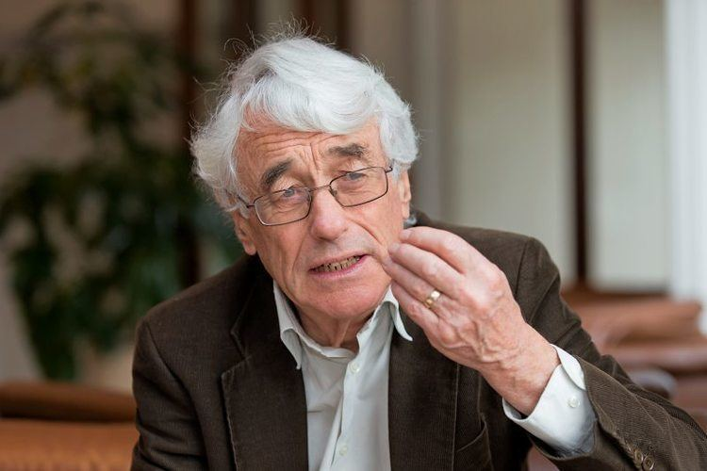Colin Crouch: Når man overlader finanskapitalen til sig selv og lader den skabe frie, globale finansielle markeder, har man accepteret boble-økonomien. Det har enorme konsekvenser for arbejderklassen, hver gang den brister. Foto: Alchetron

3.3 Boligpriser ude af kontrol
Lader man ”seddelpressen” køre, vil den skabte pengerigelighed føre til prisstigninger og inflation, skriver Bregengaard. ”Når det ikke nødvendigvis sker, skyldes det andre forhold,” Pointen i min kronik den 27. januar, som Bregengaard svarer på, er at det faktisk sker, hvilket Bregengaard også skriver senere, hvormed han synes at modsige sig selv. Den danske økonomi har en meget høj inflation. Problemet er, at skabelsen af denne inflation er forbeholdt finanskapitalen. Derfor har finanskapitalen også en direkte interesse i, at den kan beholde dette privilegium helt for sig selv. Inflation æder kreditorernes gæld. Følgelig er finanskapitalen meget interesseret i, at der spares på velfærdsydelser, og at der praktiseres løntilbageholdenhed, og naturligvis at gælden vokser mere end inflationen. Finanskapitalens primære interesse er at opretholde dens monopol på at skabe inflation. Problemet er, at offentlige besparelser og løntilbageholdenhed kan medføre et fald i efterspørgslen efter varer, og derfor er f.eks. overenskomstforhandlinger ikke kun et spørgsmål om lønmodtagerinteresser versus kapitalinteresser. Det er også et spørgsmål om forskellige interesser inden for kapitalistklassen.
Professor Katarina Juselius har i bogen ”Økonomien og virkeligheden” beregnet den reelle inflation i den danske økonomi: “Fra 1983 til 2018 steg boligpriserne i løbende priser med 375 %, mens de almindelige forbrugerpriser kun voksede med 112 %, hvilket vil sige, at boligpriserne steg mere end tre gange så meget som almindelige priser.”
“At der er lav inflation i Danmark er en myte. Det, som jeg foreslog i min kronik, var at lade staten skabe denne inflation i stedet for den finansielle sektor. Det gør man naturligvis ved at lade staten skabe pengene i stedet for finanskapitalen.”
At der er lav inflation i Danmark er en myte. Det, som jeg foreslog i min kronik, var at lade staten skabe denne inflation i stedet for den finansielle sektor. Det gør man naturligvis ved at lade staten skabe pengene i stedet for finanskapitalen, men det forstod Bregengaard tilsyneladende ikke. Det er ikke en revolution, som jeg foreslår, men en reform. Og det er ikke en reform, som vil afskaffe det kapitalistiske systems kriser – og det vil heller ikke forhindre, at arbejderklassen fremover kan komme til at betale for kriserne – men det vil reducere antallet af finansielle bobler, som koster de arbejdende mennesker enorme værdier og øger uligheden.
Ifølge Rangvid Rapporten kostede finanskrisen umiddelbart samfundet 200 milliarder kroner og et tilsvarende beløb per år i nogle år efter. Jeg anslår, at den samlede pris ligger på omkring 800 milliarder kroner i form af tabte lønninger, stigende statslige udgifter og tabte profitter i den produktive sektor. Det er så den pris, som Enhedslisten tilsyneladende er villig til at betale, for at finanskapitalen kan bevare sit privilegium. En reduktion eller en afskaffelse af finanskapitalens pengeskabelse vil indebære en kraftig reduktion af kapital, som står til rådighed for spekulative investeringer, og det vil give staten mulighed for at dirigere penge hen i produktion. Som jeg skrev i min kronik 27. januar, betaler danskerne årligt 180 milliarder kroner i renter og gebyrer af den private gæld, som finanskapitalen skaber. For det beløb kunne vi finansiere fire klimaomstillinger.

3.4 Staten spekulerer ikke
”En monetær finansiering af underskuddet på de offentlige budgetter kan påvirke valutaens pris på det internationale marked”, skriver Bregengaard. Det er en antagelse, som beror på, at Bregengaard nøjagtig ligesom mainstream-økonomerne mener, at hvis staten overtager pengeskabelsen, vil den skabe en højere inflation end finanskapitalen – en inflation som ifølge Katarina Juselius er over 3 gange højere end den inflation, som fremgår af forbrugerpris-indekset. En ejendommelig antagelse, for hvorfor skulle staten dog gøre det? De 375 procent, som Juselius har beregnet, er et resultat af spekulation. Staten spekulerer ikke i boliger, aktier eller derivater, og påstanden – om at statslig pengeskabelse er særlig inflatorisk – er ikke andet end et skjult forsvar for finanskapitalens interesser – dens privilegerede monopol over pengeskabelsen og den beslutningskraft, som finanskapitalen har tiltaget sig, når den bestemmer, hvor pengene i økonomien skal dirigeres hen.
”Et fald i valutakursen udløses f.eks. ved, at finanskapitalen dumper danske værdipapirer på markedet”, påstår Bregengaard. Underforstået, at hvis staten foretager monetær finansiering, så reagerer de finansielle markeder, som Bregengaard hævder, at vi er dybt afhængige af, med at dumpe danske værdipapirer. Hvorfor skulle de dog det? Staten kan vælge at køre med en lavere inflation end den, finanskapitalen skaber, og som jeg skrev i min kronik 27. januar, så foretager England monetær finansiering for at dække Englands udgifter til corona-krisen. Dumper finanskapitalen engelske værdipapirer? Japan har verdens højeste statsgæld – omkring 200 procent af Japans BNP. En tredjedel af denne gæld ligger i Bank of Japan – den japanske centralbank. Denne del af Japans gæld består af japanske statsobligationer. Altså skylder den japanske stat penge til sig selv, for Japan har i høj grad benyttet sig af monetær finansiering. Flygter investorer ud af Japan? Er Japan på randen af en statsbankerot? Er der hyperinflation i Japan?

3.5 Dollarens særstatus
Det er korrekt, som Bregengaard anfører, at USA med sit ”eksorbitant privilege” – altså dollarens status som verdensvaluta – er i en særlig situation. USA skaber penge, som hele verden efterspørger, og USA er det eneste land i verden, som kan optage udlandslån i sin egen valuta. Mange amerikanske økonomer forstår ikke dette forhold, og Warren Mosler – som Bregengaard kritiserer – er ingen undtagelse.
Ligesom the Tea Party i USA tror Bregengaard tilsyneladende, at det er USA’s gæld, som kan true dollarens status som verdensvaluta. Men det er ikke herfra, truslen mod dollarens status kommer, og USA’s gæld kan vise sig at blive et større problem for USA’s kreditorer end for USA. Hver gang dollaren falder i værdi, betaler verdens lande – herunder også ulandene – for USA’s gæld. Så længe der er vækst i verdenshandlen, og så længe der er tillid til dollarens værdi som reservevaluta, lige så længe vil der være efterspørgsel efter dollars. Coronakrisen har dog medført et fald i verdenshandlen og et fald i dollarkursen, men det har indtil videre ikke betydet andet end, at andre lande betaler for USA’s gæld.
At påstå, at den danske stat ikke kan skabe penge, fordi vi ikke besidder en verdensvaluta, er at skyde helt ved siden af skiven. Den japanske yen er heller ikke en verdensvaluta. Ikke desto mindre foretager Japan monetær finansiering i et meget stort omfang. Her i begyndelsen af 2021 ligger den officielle japanske inflation på 0,3 procent. Ligesom alle andre steder i verden, hvor finanskapitalen styrer økonomien, er Japans boligpriser eksploderet. I Tokyo kan en toværelses lejlighed i dag lejes for omkring 30.000 kr. om måneden.
Tokyo eller København: Billedet er det samme. Enkelte steder har den japanske hovedstad bevaret noget af sin gamle charme, men billedet går entydigt i samme retning som i Danmark: Store højhuse og en husleje, som er umulig at betale for almindelige mennesker. Foto: Tokyobling

3.6 Kinesisk verdensvaluta på vej?
Truslen mod dollarens status kommer fra et helt andet sted. Hvis Kina realiserer sin plan om at skabe en international konvertibel, digital renminbi – og lade udenlandske investorer åbne konti i People’s Bank of China (PBOC) og dermed gøre banken til et internationalt clearing house – vil det skabe en rystelse i den vestlige økonomi, som kan true dollarens status. I Kina er der ingen privat pengeskabelse, og spørgsmålet er, om vi i Vesten vil være nødt til at stramme kontrollen over vores egne valutaer, hvis vi skal konkurrere med en kinesisk verdensvaluta. En kinesisk trussel mod dollarens status er et scenarie, som ligger mindst 20 år ude i fremtiden. P.t. er der ingen internationale investorer og ingen nationalstater, som sætter spørgsmålstegn ved dollarens status, og USA’s gæld har netop sneget sig op over 100 procent af det amerikanske BNP. Det er lavere end USA’s gæld efter afslutningen af 2. verdenskrig.
Men PBOC’s status som internationalt clearing house ligger måske kun et par år ude i fremtiden. En sådan ny international mastodont-bank vil svække den vestlige verdens kontrol over internationale kapitalbevægelser. Dermed vil vores kontrol over skattely også lide endnu et knæk. Den finansialiserede og globaliserede kapitalisme vil gøre ”skattens skarpe klo” endnu mere sløv, end den er i forvejen.

3.7 Gæld og vækst.
Bregengaard forstår ikke, hvordan privat pengeskabelse som gæld og et pres på økonomisk vækst hænger sammen. Jeg forsøger en gang til: Hvis Bregengaard låner en million kroner i banken, så skaber banken denne million kroner ved at taste tallet 1.000.000 ind på hans konto. Lad os antage, at Bregengaards lån har kostet ham 300.000 kroner, når millionen er tilbagebetalt. Altså når gælden er afviklet, har Bregengaard betalt i alt 1,3 millioner kroner, hvoraf banken kun har skabt 1 million. Hvor kommer de 300.000 kroner fra? Eftersom penge skabes som gæld, kan de kun komme fra bankerne, for så vidt som der skabes gæld et andet sted i systemet. Set fra de enkelte debitorers synsvinkel kan de udelukkende reagere ved at forsøge at øge deres indkomst og tilegne sig gæld, som andre stifter – medmindre debitoren forsøger at betale sin gæld med mere gæld.
En forgældet virksomhedsejer vil forsøge at øge virksomhedens produktivitet, og en forgældet lønarbejder vil forsøge at øge sin lønindkomst. Jeg påstår derfor, at gæld skaber et pres på den økonomiske vækst. Jeg påstår ikke det modsatte, som Bregengaard skriver, men jeg påstår, at hvis man vil begrænse det kapitalistiske systems tendens til evig vækst, er man nødt til at starte med at begrænse eller helt afskaffe den private pengeskabelse. Det er jeg ikke den eneste, der foreslår. F.eks. skriver Kate Raworth i Doughnut Economics om ”folkets QE” og ”state-led monetary redesign”: ”Centralbanker kunne kanalisere nye penge ind i nationale investeringsbanker til grønne og sociale infrastrukturprojekter såsom lokale alternative energisystemer, der udgør en del af en langsigtet og nødvendig transformation af infrastrukturen”. Men Enhedslistens offentlige investeringsbank skal for alt i verden holde sig langt væk fra statsligt skabte penge, for det skaber jo inflation. Og endda mere inflation end den de private banker allerede skaber, og som de helst skal opretholde deres monopol på, hvis det står til Enhedslisten.

3.8 Mainstream-økonomi i et mainstream-parti
Svaret på mit indledende spørgsmål om, hvorfor Enhedslisten undgår at tage stilling til bankernes pengeskabelse, ligger måske i Margit Kjeldgaards kronik, Solidaritet 12. februar 2021. Kjeldgaard skriver: ”Ethvert parti ønsker at blive større, forstået som flere stemmer og flere medlemmer. Men der kan meget vel være en pris, som også kan blive for høj. At maksimere antallet af stemmer vil for et parti på venstrefløjen indebære at dreje politikken til højre – i hvert fald så længe der ikke stiftes et nyt parti til venstre. Det kan betyde, at den politiske kamp kan gå fra at ville omstyrte det kapitalistiske samfund og samle masserne i en bevægelse med slagkraftige aktioner – til at konkurrere om stemmerne med det nærmeste parti, SF.”
Hvis man satser parlamentarisk, forventer partiets vælgere, at man leverer resultater i form af reformer, som understøtter vælgernes umiddelbare interesser. Vælgerne interesserer sig ikke for, om partiet har den korrekte analyse – og i øvrigt har vælgerne ringe indsigt i økonomiske forhold og i sammenhængen mellem de overordnede økonomiske forhold og deres egen situation. Følger man Enhedslisten på Facebook, vil man finde, at Enhedslistens parlamentarikere gør meget ud af at fremhæve, hvilke resultater man har opnået. Enhedslisten kan ikke i den nuværende parlamentariske situation levere de resultater, som vælgerne forventer uden at alliere sig med Socialdemokraterne.
“Magten over penge-skabelsen og -fordelingen er klassekamp. Og den klassekamp er tabt på forhånd, hvis man tror, at man kan løse problemet alene med beskatning.”
Strategien indebærer, at man er nødt til at holde sig inden-for mainstream-økonomiens rammer, og mainstream-økonomien påstår som bekendt, at staten er nødt til at opkræve skatter og afgifter for at dække statens udgifter, og at statslig pengeskabelse er mere inflatorisk end privat pengeskabelse. Hvis man ikke holder sig inden for denne ramme, kan man ikke forvente at skabe parlamentariske resultater, og man kan derfor ikke forvente at få flere stemmer ved næste valg. Vi har derfor en politisk situation, hvor Enhedslisten er nødt til at gentage løgnen om en statskasse, som skatteydernes penge flyder ind og ud af, for at kunne indgå i en konkurrence om stemmerne med SF. Det er prisen, som et venstreorienteret politisk parti er nødt til at betale, når man ensidigt satser på en parlamentarisk strategi.

3.9 Spørgsmålet om Karl Marx
Lad os afslutningsvist inddrage Karl Marx, når Bregengaard gerne vil det. Marx påstod, at det kapitalistiske system består af blinde mekanismer, som sætter sig igennem bag om ryggen på økonomiens aktører. Hans påstand ligger i forlængelse af Hegels beskrivelse af økonomien som en slags “anden natur” med sine egne lovmæssigheder. Løsningen er, at vi bliver bevidste om disse lovmæssigheder og de blinde mekanismer og overtager styringen af økonomien. Vi bør lade staten styre pengemængden og inflationen suverænt, og ikke overlade det til finansielle markeder, som ikke bestiller andet end at skabe bobler.
Men Enhedslistens politisk-økonomiske udvalg har besluttet at gøre en undtagelse og overlade pengeskabelsen til det finanskapitalistiske marked – i stedet for at lade staten fastlægge et acceptabelt inflatorisk mål i forhold til lønmodtagernes interesser. Med andre ord kunne man vælge at skabe (grønne) arbejdspladser og lade lønninger stige i stedet for aktiekurser og ejendomspriser – hvis man altså vil. Som bl.a. Kate Raworth har påstået i den ovenfor citerede bog, så har den måde pengene er designet på ”vidtrækkende fordelingsmæssige konsekvenser”.
Magten over penge-skabelsen og -fordelingen er klassekamp. Og den klassekamp er tabt på forhånd, hvis man som Bregengaard tror, at man kan løse problemet alene med beskatning.

4.0 Wikipedia
Pengeskabelse er den proces hvorunder penge, forstået som et samfunds betalingsmidler, frembringes og dermed øger pengemængden. Både centralbanker og private banker skaber penge.
Penge vokser ikke på træerne, men hvor bankerne er!
I moderne økonomier som den danske udgøres ca. 5% af samfundets pengemængde af kontanter (mønter og pengesedler), og de er skabt af centralbanken (som Danmarks Nationalbank). De resterende ca. 95% af pengemængden udgøres af kontopenge, indeståender på bankkonti, der jo fungerer so penge, bl.a. når man køber varer via sin netbank.
Hvor kommer kontopenge fra oprindeligt? Den britiske centralbank, Bank of England, forklarer: "Disse indskud skabes for det meste af de private banker selv. Når en bank yder et lån, skaber den samtidig et dertil svarende indskud på lånerens bankkonto, hvorved nye penge skabes." Pengemængden i en moderne økonomi er et dynamisk system, hvor penge hele tiden skabes, når private banker yder lån til deres kunder, og penge bestandigt trækkes ud af pengemængden igen (dvs. tilintetgøres), når lånene afdrages.

4.1 Ordet pengeskabelse
Pengeskabelse gled tilsyneladende ud af det økonomiske fagsprog i Danmark de sidste årtier af 1900-tallet. Nationalbanken ophørte i 1990'erne med at forsøge at styre omfanget af den indenlandske pengeskabelse. Termen anvendes i Den Store Danske Encyklopædi, hvor pengeskabelse anføres at være et af Danmarks Nationalbanks ansvarsområder, hvilket var den klassiske opfattelse blandt centralbanker. Termen synes på vej ind igen, med ca. 3800 hits på Google pr. 11.10.2015, måske inspireret af den hyppigere brug på engelsk (money creation), tysk (Geldschöpfung) og fransk (création monétaire). Det bagvedliggende fænomen beskrives også med andre udtryk, bl.a. likviditetsskabelse og kreditgivning samt, når centralbanker gør det, bl.a. (penge)markedsoperationer, kvantitativ lempelse og, uformelt, "trykke penge".

4.2 Pengedefinition
Penge kan defineres og opdeles i undertyper på mange måder, men for nærværende kan de forstås som omsætnings- eller betalingsmidler med gyldighed for et samfund. De omfatter kontanter (sedler og mønter) og kontopenge. Kontopenge er privatpersoners og virksomheders indeståender på bankkonti, der jo er penge, fordi de kan bruges til at gennemføre betalinger med, bl.a. via dankort, netbank og Betalingsservice.
Som penge anvendte man tidligere genstande, der havde værdi i sig selv (fx salt, guld og, under 2. verdenskrig, cigaretter), såkaldte varepenge. I dag er penge imidlertid uden værdi i sig selv -- men de repræsenterer ressourcer, der har værdi. Som pengeteoretikeren Michael Kumhof udtrykker det: "Selv om der kræves penge for at købe og sælge reelle ressourcer uden for banksystemet, er de ikke selv en fysisk ressource, og kan skabes praktisk taget omkostningsfrit. Således kaldes moderne penge (bl.a. mønter, pengesedler og kontopenge) også repræsentative penge (modsat varepenge).

4.3 Pengemængde
Mængden af penge i et samfund er endelig og kan opgøres, og det er en dynamisk størrelse. Ligesom en befolkning, der udvides med fødsler og reduceres med dødsfald, varierer pengemængden fra det ene opgørelsestidspunkt til det næste (månedligt, se Danmarks Statistik). Hvis centralbanken i en periode fx trykker flere nye pengesedler end den destruerer gamle, forøges pengemængden, og omvendt.
Der findes en række mål for mængden af penge i et samfund, der omfatter flere og flere typer penge, startende med M0 (der normalt omtales som pengebasen) og op til M4. I nærværende sammenhæng er den relevante størrelse M1, summen af kontanter og indestående på anfordringskonti, dvs. kontopenge på almindelige lønkonti m.v. Historisk, dvs. betragtet over årtier, er et samfunds pengemængde næsten altid steget, ligesom indkomster og produktionsværdi i samfundet i det hele taget løbende er vokset som følge af realvækst og inflation. I Danmark var M1 i 1991 således ca. 208 mia. kr., mens den 22 år senere, i 2013, var godt firedoblet til ca. 880 mia. kr. Kontanternes andel steg fra ca. 22 mia. kr. til ca. 55 mia. kr. Resten af stigningen, ca. 639 mia. kr., er foregået i kontopenge.

Pengeskabelse er et udtryk for den just nævnte forøgelse af pengemængden. Ser vi på de to komponenter af M1, har pengeskabelsen fra 1990 til 2013 således være på ca. 33 mia. kr. i kontanter (forestået af Nationalbanken) og 639 mia. kr. i kontopenge (tilvejebragt af de banker, hvor disse konti befinder sig: de danske pengeinstitutter, dvs. banker, sparekasser og andelskasser).

4.4 Centralbankers pengeskabelse
I ethvert samfund kan statsmagten udstede sine egne betalingsmidler, dvs. skabe de penge, som samfundets borgere og virksomheder bruger til handel og som skatter kræves betalt med. Historisk set har penge- og bankvæsen dog ofte været en borgerlig ekspertise, ikke en kongelig (når bortses fra prægning af mønter, "kongens mønt", af sølv eller guld). Op gennem middelalderen og til moderne tid
har konger og fyrster i Europa haft meget lidt kontrol over samfundsøkonomien. Dette skyldtes at herskerne ikke forstod pengenes væsen og derfor ikke indså, at de kunne udstede papirpenge. De mente i stedet, at penge nødvendigvis måtte udgøres af guld eller andre ædelmetaller. Problemet var, at det under sådanne vilkår er umuligt for en statsmagt at styre pengemængden og fordele ressourcer.
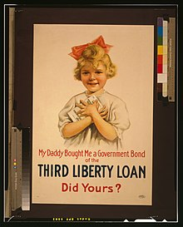Under den 1. verdenskrig udstedte den amerikanske regering de såkaldte Liberty Bonds, statsobligationer som privatpersoner opfordredes til at købe for at støtte krigsindsatsen.
I stedet for at udstede egne betalingsmidler lånte kongerne penge til hoffets forbrug og krigsførelse fra handelshuse og banker. Da långivning ofte har haft pengeskabende virkning, er det privilegium at udstede samfundets penge ofte kommet til at ligge hos private banker, ikke statsmagten. Dette forhold ændredes ikke væsentligt ved demokratiets indførelse i Europa i 1800-tallet; her overtog parlamenter og centralbanker på statens vegne i vid udstrækning rollen som låner af betalingsmidler fra private banker (bortset fra kontanter, som centralbankerne efterhånden fik eneret på at fremstille).
Således tilvejebringer en moderne stat ofte nye penge ved at bede private banker skabe dem gennem bogføring. Som kvittering modtager den pågældende bank et papir (siden 1980'erne: en elektronisk kontrakt), en såkaldt statsobligation, hvorved staten lover at betale beløbet tilbage med renter. Vurderer markedet (dvs. de potentielle købere af statsobligationer, heriblandt bankerne), at staten har orden i sine finanser, kan den slippe med en lav rente, måske 1%; i modsat fald, måske 5-7% (som i visse sydeuropæiske lande efter finanskrisen 2008). Optager en stat stadig flere sådanne lån til at dække budgetunderskud med, oparbejder den efterhånden stor gæld, såkaldt statsgæld. En betragtelig del af statens indtægter (fra skatter, afgifter osv.) vil da gå til afdrag og renter på lån og kan altså ikke anvendes til statslige udgiftsposter som velfærdsydelser og forsvar.
Også borgere og andre ikke-bank-aktører kan købe statsobligationer. Hertil skal de dog benytte sig af allerede eksisterende penge, mens bankerne altså ved simpel bogføring skaber nye penge, når de køber værdipapirer som fx statsobligationer.

4.5 Tre teorier om private bankers rolle i pengeskabelsen
I økonomisk litteratur finder man tre forskellige teorier om bankernes rolle i pengeskabelsen:
- Banken er kun formidler af penge mellem långiver og låntager. Se Formidler af penge, nedenfor.
- En kæde af lån øger den samlede pengemængde. Se Brøkdelsreserveprincippet, nedenfor.
- Bankernes udlån sætter nye elektroniske penge i cirkulation. Se herunder.
Teori 1 og 2 er stadig fremherskende i de fleste lærebøger, selv om nyere forskning peger på teori 3 som den der beskriver virkeligheden bedst. Teori 3 har været kendt længe men har været glemt, eller måske endda fortiet, i mange år. Efter finanskrisen i 2008 er der kommet fornyet fokus på den tredje teori som en del af forklaringen på den voldsomt stigende gæld i samfundet. Denne artikel vil især fokusere på den tredje teori som den der stemmer bedst med de faktiske observationer.

4.6 Private bankers udlån sætter nye penge i cirkulation
At private banker skaber penge gennem udlåning til kunder betragtes af en række bankhistorikere og finanseksperter som definerende for bankvirksomhed som sådan (hvilket adskiller banker fra bl.a. pengeudlånere og investeringsforeninger, der kun kan udlåne penge, der allerede forefindes og befinder sig i udlånernes besiddelse). Den folkelige forståelse af en bank som en instans, der formidler penge fra indskydere til investorer, erstattes hermed af den såkaldte "udlån-først"-forklaring, således benævnt i kontrast til den folkelige "indskud-først"-forklaring. "Udlån-først"-forklaringen betoner private bankers ret og evne til at skabe nye penge gennem selve udlånsprocessen, idet optagelse af et lån i en bank næsten altid medfører at det lånte beløb godskrives på låntagers indlånskonto. Danmarks Nationalbank forklarer processen således:
"Som bankvæsnet er indrettet, vil det ofte være sådan, at udlån skaber indlån. Når en bank yder et lån til en husholdning eller en virksomhed, vil provenuet fra lånet i første omgang blive krediteret låntagerens bankkonto. Et udlån vil derfor ofte i første omgang blive modsvaret af et tilsvarende indlån og dermed af en stigning i pengemængden.
Mervyn King, den tidligere direktør for den britiske nationalbank Bank of England siger det enklere: "Når banker yder lån til deres kunder, skaber de penge ved at godskrive deres kunders konti. Altså: Pengene overføres ikke fra en anden konto i banken til låntagers konto; de krediteres eller godskrives blot kontoen.

4.7 Penge skabes gennem bogføring
Kassebøger til bogføring. Længe før bøger blev hvermandseje, anvendte købmænd og banker dem til bogføring, dvs. systematisk registrering af økonomiske transaktioner, ofte efter principperne for dobbelt bogholderi.
Denne pengeskabelse sker ved, at bankrådgiveren på sin computer anvender dertil indrettet software, hvor han indtaster lånets størrelse, løbetid, renter osv. efter aftale med låntageren. Et lånedokument printes og underskrives af låntager, hvorpå et tastetryk fra bankrådgiveren medfører, at det lånte beløb dukker op på låntagers indlånskonto. Hermed optræder det som et passiv for banken; det er penge, banken skylder låntager. Der oprettes samtidig en udlånskonto for låntager, hvor det lånte beløb optræder som et aktiv for banken, nemlig dét tilsvarende beløb, som låntager skylder banken. Bankens regnskab stemmer hermed, alt er foregået efter reglerne. Banken har forlænget sin balance, som det hedder, med det udlånte beløb, uden i første omgang at skulle til lommen. Da samfundets pengemængde omfatter summen af indeståender på alle indlånskonti, er pengemængden altså steget med det udlånte beløb; penge er blevet skabt "ex nihilo, ud af den blå luft.
Bemærk at saldi på udlånskonti ikke tilsvarende fratrækkes pengemængden, men adderes til en samlet gældspost for samfundet. Heraf udtrykket "penge er gæld". Alle nye kontopenge skabes ved udlåning og bogføres derfor som gæld til den udlånende bank, hvortil de skal afdrages med renter. Når en borger vil afdrage på sit banklån, overfører hun penge fra sin indlånskonto til den udlånskonto, hvor lånet er anført. Hun bruger beløbet "...til at indfri egen bankgæld. Derved reduceres pengemængden igen.

4.8 Clearingens rolle
Nationalbanken skriver: "Lån optages ofte med henblik på at betale for en vare, en tjenesteydelse eller et investeringsgode. Det vil typisk indebære, at beløbet overføres til en konto, der tilhører en anden husholdning eller virksomhed. Låntager har fx optaget lånet for at købe en andelslejlighed, og hun beder da sin bank overføre det bevilgede beløb til lejlighedens sælger. Låntagers bank lægger beløbet ind sammen med de typisk tusindvis af andre betalinger (via dankort, netbank osv.), som andre af bankens kunder ønsker foretaget samme dag. Banker i en moderne økonomi er forbundet i et betalings- og afviklingssystem (der i Danmark ejes af Finansrådet med Nets som operatør), hvor betalinger dagligt sammentælles og modregnes bankerne imellem i en fælles pulje, før de afvikles. ^{[26]}
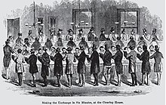The New York Clearing House, ca. 1853. Fuldmægtige fra hver af byens banker lægger checks til indløsning hos de andre banker omkring det Ovale Bord. Denne clearing tog typisk seks minutter
Da de mange betalinger ofte næsten udligner hinanden - de cleares - er det kun marginaler i puljen, der skal justeres op og ned i denne såkaldte sumclearing (som Nationalbanken nyligt har suppleret med intradagclearingen og straksclearingen).

4.9 Grænser for pengeskabelsen

Til at gennemføre den daglige afvikling af betalinger, herunder brug af udlånte/nyskabte penge, behøver bankerne kun stille med småprocenter af de involverede beløb i likvide midler, dvs. i en størrelsesorden der overstiges af de sikkerhedskrav, som tilsynsmyndighederne stiller (bl.a. generelle likviditetskrav, individuelt fastsatte solvenskrav svarende til 8-13% af en banks samlede udlån, plus tilsynsdiamentens fem krav).
En bank skal altså opfylde temmelig mange krav, herunder i første omgang kvalificere sig til overhovedet at få en banklicens, før den kan skabe penge ud af "ingenting", eller rettere: før den kan skabe penge uden at stille med det udlånte beløb først. En bank har dog samtidig en række forskellige muligheder for at øge sin fortjeneste eller markedsandel gennem forøget udlåning, dvs. pengeskabelse. Har den brug for likvide midler til at dække sin udlånsvirksomhed, kan den skaffe penge ("funde sig") på interbankmarkedet (de andre banker), centralbanken (der normalt imødekommer forretningsbankernes likviditetsønsker, blandt andet for at forhindre, at der opstår generel mistillid til bankernes betalingsevner) eller det internationale pengemarked, hvor banken kan låne til lavere renter end den rente, banken kræver af sin låntager. Bankerne kan dog ikke tilsammen skabe flere penge, end der er efterspørgsel efter fra husholdninger og virksomheder. Denne efterspørgsel påvirkes bl.a. af centralbankernes generelle pengepolitik, der dermed indirekte kan begrænse pengeskabelsen.

4.10 Pengehistorie
Pengeskabelsens historie kan inddeles i tre dele. De to første er velkendte: møntprægning og seddeludstedelse; den tredje er ikke: forøgelse af kontopenge via bankudlån og clearing.
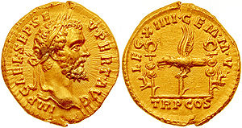
Den romerske guldmønt aureus (lat.: gylden), med en værdi af 25 denarer. Mønten her blev præget i 193 af Septimius Severus for XIV Gemina Martia Victrix, den legion der udråbte ham til kejser.
Da mønter ofte er gjort af metaller, optræder de hyppigt arkæologisk, i modsætning til sedler og kontopenge. Mønters oprindelse og brug er velbeskrevne, og måske ligefrem overvurderede (Graeber, 2011, s. 21f). Man skelner mellem mønter fremstillet af ædelmetaller (oftest guld eller sølv) (også kaldet hovedmønt eller specie) og mønter fremstillet af uædle metaller, fx kobber, nikkel eller zink (ofte kaldet skillemønt, dvs. mønter, hvori hovedmønten deles eller skilles).
Ældre historier nævner ofte mønter som det første, der opstod, hvorefter pengesedler blev indført. Til sidst kom handelshuse og banker, hvor kunder oprettede konti ved at indbetale hovedmønt eller pengesedler. Nyere forskning har ændret noget på denne rækkefølge. For ca. 5000 år siden regnedes der i Mesopotamien med kontopenge i templerne, hvis embedsmænd holdt rede på skatteindbetalinger og gæld vha. bogføring. Mønter kendes først fra 7 årh. fvt., og de antages især at være blevet fremstillet, hvor (især romerske) hære på ekspedition langt hjemmefra har skulle skaffe forsyninger via medbragt sølv eller guld, præget som mønter.
4.11 Seddeludstedelse
Hvor sedler i dag opfattes som kontanter på linje med mønter, var de oprindeligt noget ganske andet. De blev indført som en fordring (et krav) på hovedmønten (af ædelmetal), dvs. som et let producérbart symbol på eller repræsentation af en bagvedliggende (guld)ressource. Når en kunde anmodede en seddeludstedende bank om et lån, blev beløbet udbetalt i sedler, som banken selv havde trykt med eget navn og logo, og som skulle kunne indløses i mønt eller guld, hvis kunden ønskede det. Heraf forestillingen om "reserver": Banken kunne udstede så og så mange sedler, dvs. "ekstra" penge, så længe den havde reserver i "rigtige" penge, dvs. hovedmønten, typisk sølv eller guld, der i nyere tid ikke opbevaredes som mønter, men i form af barrer. Denne guldindløselighed bestod i forskellige lande frem til omkring 1930, for dollarens vedkommende internationalt helt til 1971, da Nixon "gik fra guldet" efter et stormløb fra bl.a. Frankrigs side.
Èn historisk interessant kilde til udstedelse af sedler som fordringer på guld var guldsmedene i London i slutningen af 1600-tallet. De udskrev kvitteringer for det guld, byens velhavende borgere lod opbevare hos dem. Disse kvitteringer begyndte at cirkulere som penge, og guldsmedene fandt på at udstede dem uden dækning i deponeret guld. "En eller anden opfindsom guldsmed fik den epokegørende ide at give kvitteringssedler ikke bare til dem, som kom med guld, men også til dem, som kom for at låne det, og grundlagde dermed moderne bankvæsen.
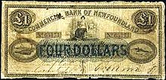
Fire-dollar pengeseddel fra Commercial Bank of Newfoundland, ca. 1870
Efter denne opfattelse er en banks særkende netop udstedelsen af mange fordringer på få ressourcer eller reserver (guld). Cirkulerer disse fordringer i samfundsøkonomien er de penge; banker skaber dermed penge. Seddeludstedelse var en god forretning for guldsmedene og for andre private banker i 17-1800-tallet. Det var også stærkt inflationært, da en hastigt stigende mængde penge nu stod til rådighed for et kun let forøget antal varer og ydelser - hvis pris derfor stiger.

4.12 Forøgelse af kontopenge
Da den inflationære virkning af private bankers seddeludstedelse i løbet af 1800-tallet gik op for statsmagten i de forskellige lande, fratoges bankerne seddeludstedelsesretten, der overgik til centralbanken. Hvad man ikke fra myndighedernes side var opmærksom på, var, at private banker kunne fortsætte med at skabe den tredje type penge, kontopenge. Banker kunne, som i dag, yde et lån ved at skrive et forhøjet beløb ind på låntagers konto og derefter lade låntager bruge beløbet fra sin konto med check. Når betalingen behandledes i byens clearinghouse, kunne ingen se, at pengene var skabt med et pennestrøg; checken indgik i clearingen sammen med de tusindvis af andre betalinger - som i dag. Herved øgedes pengemængden, forstået som summen af kontoindeståender; penge blev fortsat skabt af banker, som i seddeludstedningens tid.
At kontopenge overhovedet skulle tælles med i den nationale pengemængde blev økonomer først enige om i de første årtier af 1900-tallet. Bankernes bidrag til forøgelsen af staternes pengemængde er fortsat videnskabeligt underbelyst. Den inflation på mange tusinde procent, som de fleste moderne nationers valutaer har gennemløbet over det sidste århundrede, kan formentligt i vid udstrækning tilskrives private bankers pengeskabelse.

4.13 Kritik - penge er gæld - rentebyrden
Kritikere har anført en række uhensigtsmæssigheder ved de private bankers ret til at skabe penge:
I det nuværende pengesystem stammer alle kontopenge fra et lån, som en borger, virksomhed eller offentlig institution har optaget i en bank. Det vil sige at ca. 95% af pengemængden er født som gæld til en bank. Når låntager afdrager på lånet ved at overføre penge fra sin indskudskonto til sin udlånskonto, fratrækkes beløbet samfundets pengemængde. Ved lånindfrielse formindskes pengemængden altså, ligesom den ved lånoptagelse øges. Et lands betalingsmidler burde ikke bestå af gæld til banker, hævder kritikere, men burde være udstedt som et fælles gode af staten.^{[44]}
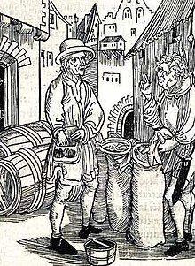
Ågernarren indsamler sine renter. Albrecht Dürer illustrerede snesevis af menneskelige dårskaber til Sebastian Brants moralistiske skrift Narreskibet fra 1494.
Hvis man låner 10.000 kr. af sin nabo, kan han med rimelighed forlange en rente på fx 10%, fordi han som følge af lånet fx ikke kan rejse på ferie og skal kompenseres herfor. Da banker imidlertid ikke udlåner penge, de besidder allerede, men blot godskriver beløbet på låntagers konto og lader clearingen ordne resten, anfører kritikere, at det ikke er rimeligt, at banker kræver renter på de 5-20%, som et lån almindeligvis koster.
Et opslag i en huslånsberegner viser, at et almindeligt 30-årigt boliglån på 2 mio. kr. til en fast forrentning på blot 3% skal tilbagebetales med godt 3 mio. kr., hvoraf altså godt 1 mio. kr. er renter. En ung forælder med en årsløn på 400.000 kr. og knap halvdelen betalt i skat skal således arbejde 4-5 år fuldtids for kreditor (realkreditforeningen, dvs. typisk banken). Fordobles rentesatsen eksempelvis, altså til ikke urealistiske 6% p.a., skal der lægges 8-10 års gratis fuldtidsarbejde for banken.
Rentes renter nævnes som særligt problematisk: Renten betales ikke blot ved lånets optagelse, men årligt derefter på restbeløbet, selv om banken
(1) praktisk ingen service yder hvert af de følgende år,
(2) ingen afsavn lider ved at have lånt beløbet ud (da det jo ikke er reelt udlånt, men skabt ved tastetryk) og
(3) kun løber en minimal risiko, idet boligen er jo stillet som sikkerhed og kan realiseres ved tvangsauktion.
Ingen andre private virksomheder i samfundet nyder en sådan eksponentielt stigende, arbejdsfri gevinst.

4.14 Skaber ubetalelig gæld
Når penge skabes i form af et banklån, som forklaret ovenfor, er det kun hovedstolen der skabes. De penge der skal bruges til at betale renter og renters rente er ikke blevet skabt. Der bliver med andre ord skabt mere gæld end penge. I dag er den samlede mængde af gæld i verden to til tre gange så stor som den samlede pengemængde (M2). Derfor er det i praksis umuligt at betale al gæld tilbage. Den matematiske konsekvens er at der vil være skyldnere som ikke kan betale deres gæld, selv om de ikke har gjort noget forkert. Historisk set har ubetalt gæld i mange tilfælde ført til slaveri. I dag er slaveriet formelt afskaffet, men konsekvensen for insolvente skyldnere er enten at de må arbejde hårdt hele livet for at betale af på gælden, eller gå fallit og miste alt hvad de ejer. Det er ikke kun enkeltpersoner og virksomheder der kan gå fallit, men også lande. De fleste lande i Europa har oplevet statsbankerot og nogle lande har oplevet det mange gange. Der kan være mange årsager til at en stat kommer i ubetalelig gæld, men en af årsagerne kan være at en stor del af de penge der cirkulerer i landet er skabt af udenlandske banker, som det f.eks. er tilfældet i dag med Grækenland. Den ubetalelige gæld skaber personlige tragedier, politisk kaos, og et urealistisk krav om økonomisk vækst som fører til overforbrug og rovdrift på jordens ressourcer.

4.15 Banker blæser bobler op i gode tider
Når konjunkturerne er positive, finder banker mange lånansøgere kreditværdige og udlåner dem derfor rigelige beløb, i håbet om fortjeneste og markedsandele. Det øger samfundets pengemængde, hvilket er inflationært og medvirker til at blæse bobler op på forskellige markeder, fx IT-virksomheder op til dot.com-boblen ved årtusindskiftet, boligmarkedet op til finanskrisen 2008 og aktiemarkedet i det meste af 2014. Når tiderne omvendt er dårlige, finder bankerne langt færre kunder kreditværdige og der lånes færre penge ud, bl.a. investeringer og kassekreditter til små og mellemstore virksomheder, som i årene efter 2008 i Danmark.
Bankernes pengeskabelse gennem udlåning kaldes procyklisk eller konjunkturmedløbende: den fremmer gode tider og forværrer dårlige. Et sådant finansielt system er fundamentalt ustabilt, påpeger bl.a. økonomen Hyman Minsky, i modsætning til hvad neoklassiske økonomer hævder. Det burde reformeres, anfører kritikere, således at skabelsen af samfundets betalingsmidler ikke forårsager stadige op- og nedture i økonomien.

4.16 Pengeskabelsens privatisering uden demokratisk beslutning[redigér
Hvor templer, handelshuse og banker op gennem historien har ført konti for kunder, har disse institutioner været i stand til at skabe penge ved bogføring, betaling og clearing. I takt med at kontopenge i vestens pengesystemer gennem 1700- til 1900-tallet langsomt erstattede kontanter, kraftigt accelereret af elektroniske kontopenge fra 1970'erne, har bankerne altså stået for en stadig større del af samfundets pengeskabelse. Som fhv. sparekassedirektør Uffe Madsen formulerer det:
[P]engeudstedelsen... er... hen over årene blevet privatiseret og i dag næsten fuldstændig lagt i hænderne på de private banker. Altså en privatisering, der ikke har været truffet politisk beslutning om, og som borgerne ikke er blevet hørt om. Vel nok den største privatisering, som vores samfund har været igennem, og den er kommet ind ad bagdøren – uden at nogen har stillet spørgsmålstegn ved det.
En kritiker sammenfatter systemet således: “Det kan aldrig give mening, at staten tillader banker at skabe penge og så låner disse penge fra bankerne med renter. Staten kan skabe sine egne penge lige så billigt og effektivt selv – og derpå bruge dem, uden at skulle tilbagebetale dem som gæld med en rentebyrde.
Som andre landes centralbanker har også Danmarks Nationalbank (her set fra Havnegade) accepteret ikke at kunne styre udviklingen i pengemængden og har overladt rat og speeder til de private banker.

4.17 Pengeskabelsen er ude af kontrol
Givet at de europæiske stater i vid udstrækning har overladt det til bankerne at skabe samfundets penge, kom ønsket om en stabil pengemængde i løbet af 17-1900-tallet til udtryk som et behov for en centralbank, der kunne tøjle de private bankers pengeskabelse. I 1900-tallet mente mange økonomer, at centralbanker kunne kontrollere pengemængden vha. pengebase og reservekrav (se ovenfor). Det viste sig ikke muligt, og centralbanker gik over til at forsøge at gøre det ved rentepolitik (dvs. kontrollere "prisen på penge"). Denne tilgang er de fleste centralbanker nu også gået bort fra, bl.a. fordi renten er blevet så lav, at der ikke er meget tilbage at styre på. Centralbanker har stort set opgive at begrænse pengeskabelsen, indirekte udtrykt bl.a. således fra Danmarks Nationalbank: "Pengemængden har normalt ikke den store bevågenhed i de fleste centralbankers pengepolitiske overvejelser...".
Pengeskabelsen er ude af kontrol i betydningen: Det er ganske op til hver enkelt bank at afgøre, via dens kreditvurdering af lånansøgere, hvor mange penge den vil skabe gennem långivning. I gode tider øger bankerne generelt udlåningen, hvorved de bidrager til at bobler pustes op, evt. til de sprænges. Efter crashet er bankerne forsigtige med at yde den kredit, små og mellemstore virksomheder har brug til at ansætte folk og dermed øge købekraften - samtidig med at husholdningerne spænder livremmen ind og betaler af på deres lån. Begge dele formindsker pengemængden og forværrer krisen yderligere. Større centralbanker har forsøgt sig med deres egen pengeskabelse (kvantitative lempelser), men har ikke haft held med at få disse penge til at trænge igennem til den produktive økonomi: de er i stedet i vid udstrækning blevet anvendt til opkøb af allerede eksisterende ressourcer (aktier og fast ejendom), hvis priser stiger (tilsyneladende paradoksalt) her midt i recessionen efter finanskrisen 2008.

4.18 Kreditmagten er bankernes
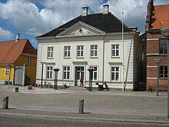
Banker skaber penge til deres kunder gennem långivning, og når en kunde indfrier sit lån, forsvinder pengene ud af pengemængden igen. Tilbage bliver dog renten, som banken har sikret sig, og den anvendes bl.a. til bankens drift, afkast til investorer samt nyanskaffelser, bl.a. domicilet. Derfor er banken ofte den eleganteste bygning i byen, som her i Stege.
Med retten til pengeskabelse følger også retten til at afgøre, hvilke typer økonomisk aktivitet i samfundet skal nyde fremme. En bank har én klar interesse, og det er at låne ud til kreditværdige kunder, dvs. kunder banken vurderer kan og vil afdrage regelmæssigt på lånet til dets indfrielse. Hvad låntager bruger pengene til, er for den fortjenestesorienterede bank kun relevant for så vidt som det påvirker tilbagebetalingsevnen og -viljen. Nogle banker stiller miljømæssige og sociale krav til deres låntagere, eller udelukker lån til våbenproduktion og virksomheder der anvender børnearbejde, eller prioriterer projekter med bæredygtigt produktion - men disse banker er i solidt mindretal. En kritiker fremfører, at private banker udmærket kan tillades at yde kredit, hvis der blot sættes nationale mål:
De grundlæggende principper for en pengepolitik i et samfund med private, kreditskabende banker er ikke vanskelige: Ønsker man at minimere inflation og maksimere realøkonomisk vækst, bør kredit skabes og fordeles primært til produktive formål. Kredit til forbrug og spekulation vil resultere i inflation i forbrugerpriser eller i aktier og fast ejendom og bør derfor undgås.

4.19 Traditionelle teorier om private bankers pengeskabelse

4.19.1 Brøkdelsreserveprincippet
"Fractional reserve banking" er navnet på en forklaringsmodel, der hævder at banker tilbageholder en vis beskeden brøkdel (fx 10%) af en kundes indskud, før resten videreudlånes til en anden kunde. Indsætter bankkunde A således 10.000 kr. på sin konto, må banken kun låne maksimalt 9000 kr. heraf til kunde B, idet den altså beholder 1000 kr. i "reserver". For de 9000 kr. køber B en vare af C, som får beløbet overført til sin konto i sin bank. C's bank vil gerne sætte de penge i arbejde, men må også kun udlåne 90% af beløbet. Det er 8100 kr., der udlånes til kunde D, og så fremdeles: de oprindelige 10.000 kr. kan ved gentagen udlåning efter dette brøkdelsreserveprincip blive til 100.000 kr. Banksystemet har skabt nye penge, nemlig forskellen på de 90.000 kr.
Forklaringsmodellen spørger ikke om, hvor de første 10.000 kr. kommer fra. Umiddelbart er de fremkommet ved en betaling til A, men i sidste instans kommer de fra en pengeskabelsesproces, der meget vel kan have være et lån fra en bank. Processen bider sig i halen; der er næppe noget "første" indskud.
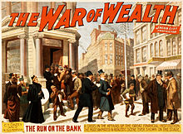Et stormløb på banken. Bekymrede kunder vil have deres penge ud, fordi de har forstået, at banken ikke er en sparegris, men låner indskydernes penge ud - og dét adskillige gange, via bogføring. Plakat til teaterstykket "War of Wealth", der havde premiere 10 februar 1895.
Forklaringen passer bedre til en ældre økonomi, hvor fx guldsmede opbevarede velhavende medborgeres guld og illegitimt lånte en del af det ud mod betaling, eller udskrev og udlånte depotkvitteringer til brug som "pengesedler". Kom enkelte af depothaverne og krævede deres guld udbetalt, var det hensigtsmæssigt for guldsmeden at have visse reserver, altså guld der ikke var lånt ud. Statsmagten har accepteret guldsmedenes svindel, fordi kreditten (pengene) fremmede handel og produktion, men har pålagt bankerne at have reserver for at forhindre, at et stormløb på banken skulle resultere i konkurser, der spredte sig til andre banker. Aktuelt er der ikke i dansk bankvæsen noget reservekrav, så danske banker opbevarer ikke "reserver" (men nok likviditet og egenkapital, til opfyldelse af hhv. likviditets- og solvenskrav).

4.19.2 Kreditmultiplikator
I regnestykket ovenfor kaldes den faktor, som de 10.000 ganges med for at få de 100.000, en multiplikator, og siden vi har med kredit (eller långivning, dvs. pengeskabelse) at gøre, kaldes denne faktor også for kreditmultiplikatoren. I eksemplet er den 10 (= 100%/10%). En pengemultiplikator generelt betegner det forhold, at en sum startpenge ved gentagen brug ganges op og får en langt større virkning på økonomien end det mere beskedne startbeløb. Om denne multiplikatorforestilling kan bruges på de "gentagne" trin i en udlåning af et "startbeløb" er blevet kritiseret, ligesom brøkreservemodellen er blevet det.
Et hovedankepunkt er den ledsagende (nu erkendt fejlagtige) forestilling om, at en centralbank, ved at justere på bankernes reservekrav og således regulere størrelsen af pengebasen (bankernes indskud i centralbanken (deres reserver) + kontanter), kan styre pengemængden i samfundet, fx M1. Hvis kreditmultiplikatoren beskrev et faktisk eksisterende fænomen, ville M1 indskrænkes, når reservekravet øgedes, og omvendt. Man har i seneste årtiers praksis i centralbanker ikke kunnet påvise en sådan klar sammenhæng da bankerne har kunnet øge deres reservekapital på anden måde, og mange centralbanker opererer da heller ikke mere med reservekrav (senest gjorde Danmark i en kortere periode i 1980'erne).

4.19.3 Formidler af penge
En anden udbredt teori er at bankerne blot optræder som formidlere af penge fra kunder der sparer op til kunder der ønsker at låne. Ifølge denne financial intermediation theory kan banken ikke skabe penge men kun låne de penge ud som andre kunder har indsat eller som findes i bankens reserver. Mange lærebøger fremfører denne teori selvom den er i modstrid med det ovennævnte brøkdelsreserveprincip.

5.0 Krav til bankerne

5.1 Dækning for 100.000 Euro gennem garantiformuen
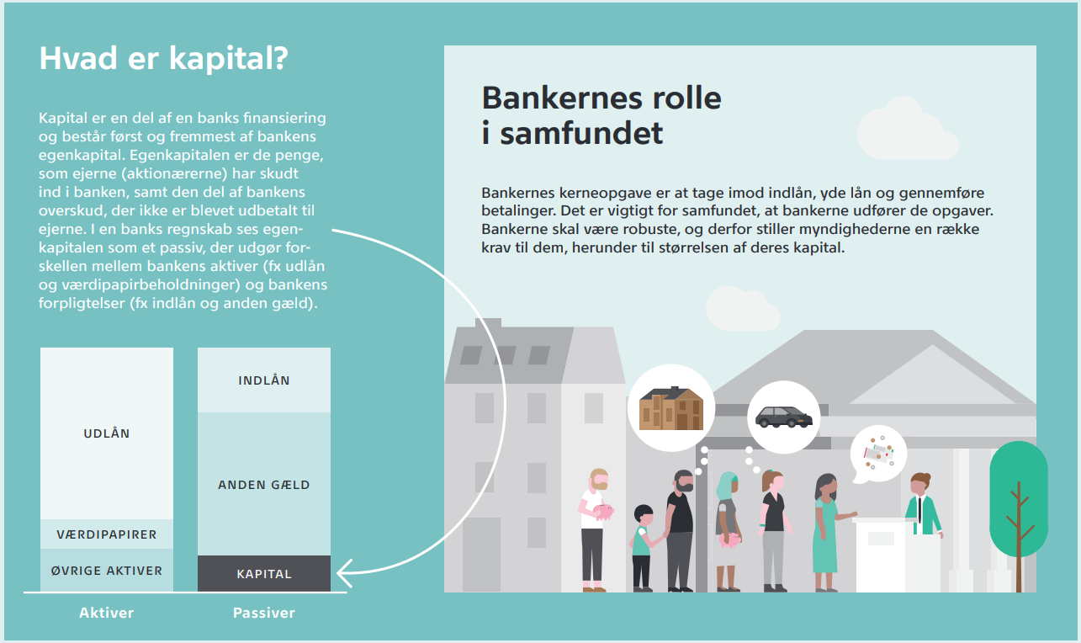
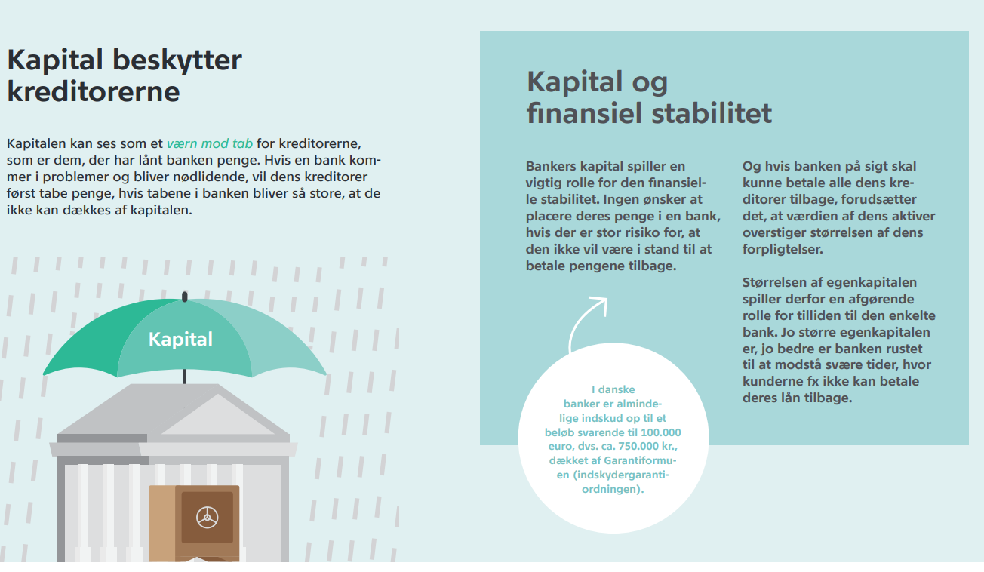

5.2 Kapitalkrav - kapitalprocent - 8% af de risikovægtede eksponeringer
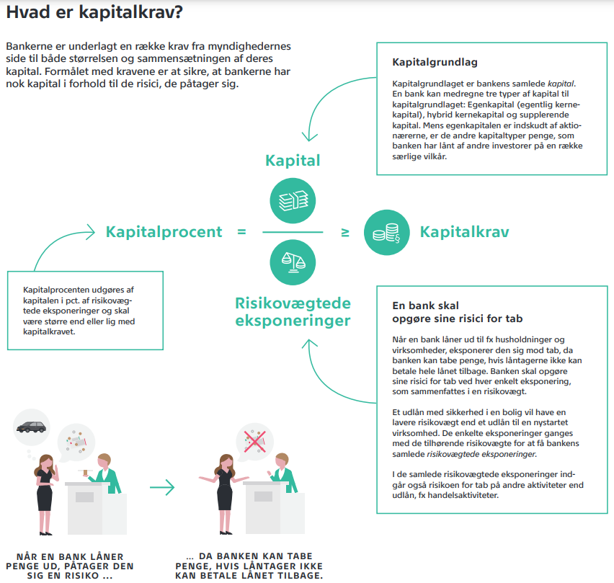

5.3 individuelle solvensbehov og kapitalbufferkrav
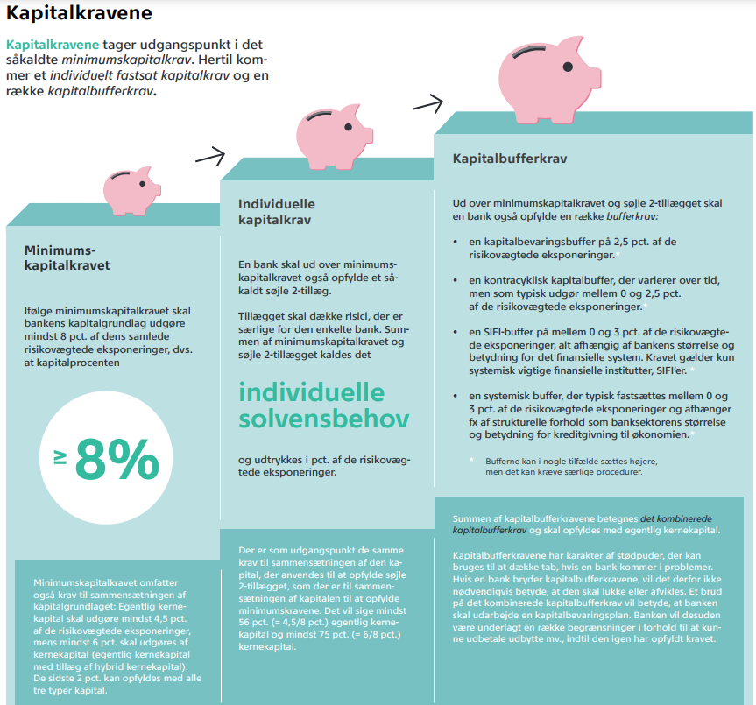

5.4 Gearingsratioen 3% i kernekapital af alle eksponeringer (ikke risikovægtede)
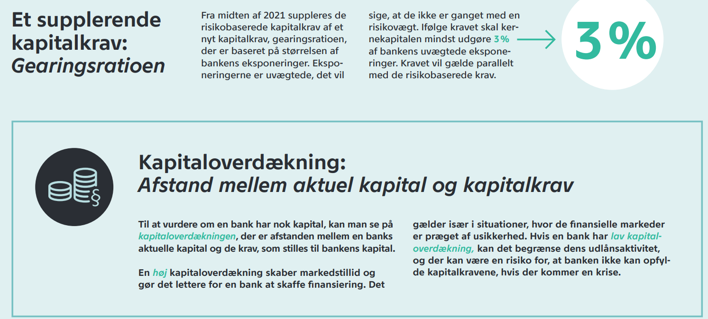

5.5 Kravene kommer fra Basel III-standarderne, EU-retsakter og dansk lovgivning
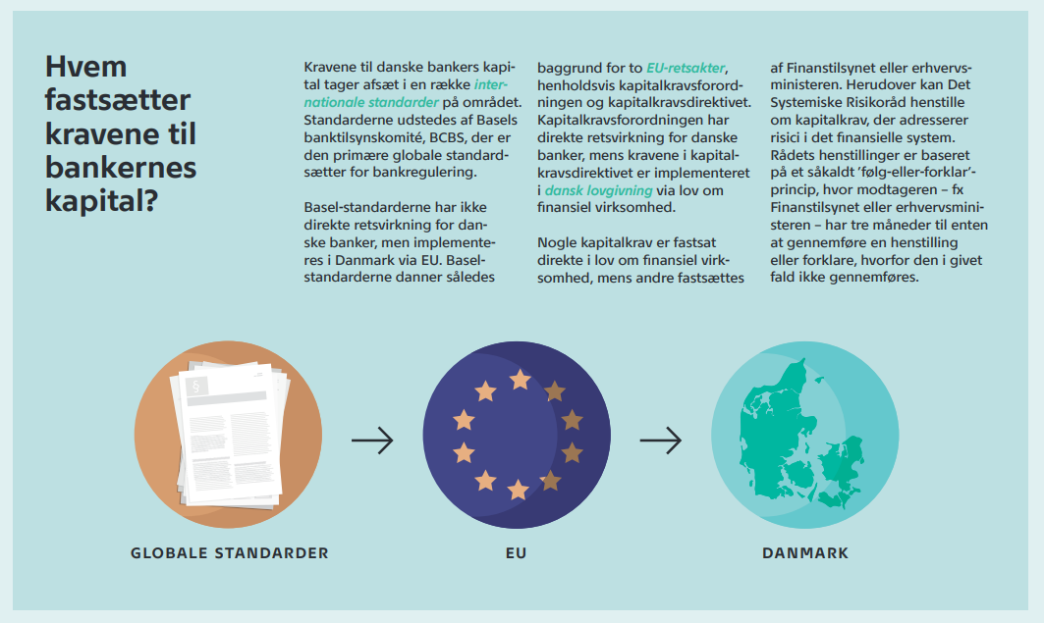

5.6 Hvad mener Nationalbanken
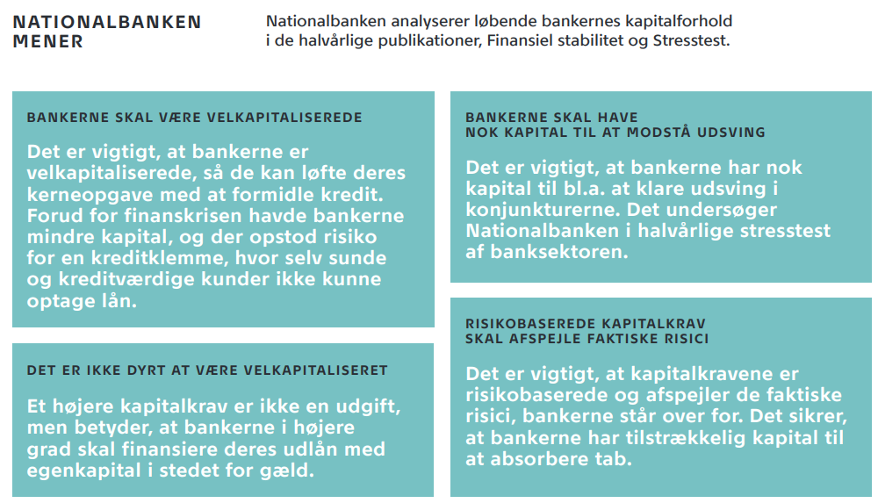

6.0 Finansiel stabilitet
Hvad er et stabilt finansielt system?
Det er afgørende for dansk økonomi, at finanssektoren er robust nok til at klare sig igennem kriser. En af Nationalbankens vigtigste opgaver er at bidrage til at sikre stabiliteten i det finansielle system. Det gør vi ved at holde øje med trusler mod den finansielle stabilitet, så det er muligt at gribe tidligt ind og forhindre, at problemer bliver systemiske.

Hvad er finansiel stabilitet?
Finansiel stabilitet betyder, at finanssektoren er robust nok til at modstå økonomiske eller finansielle kriser, så sektoren ikke kommer i problemer. Selv under en krise skal den finansielle sektor være robust nok til, at kunder fortsat kan foretage og modtage betalinger og kan låne penge til sunde og kreditværdige projekter.

Hvorfor er det vigtigt at sikre finansiel stabilitet?
Bankkriser kan påvirke hele samfundet. Hvis en bank får meget store tab, fordi nogle af bankens kunder ikke kan betale deres lån tilbage, kan banken blive mere tilbageholdende eller helt stoppe med at yde nye lån. Sker det for mange banker på samme tid, kan det i værste fald blive svært for borgere og virksomheder at få et lån – også selvom de måtte have en sund økonomi.
Hvis borgere og virksomheder ikke kan få et lån, kan de ikke gennemføre fx huskøb eller investeringer. Hvis mange gerne vil låne penge, men ikke kan få lov, vil det typisk føre til et fald i forbrug og investeringer. Det kan have store omkostninger for samfundet.
Der er banker, der er så store og komplekse, at det kan have konsekvenser for hele den finansielle sektor og samfundsøkonomien, hvis de kommer i problemer. Disse banker kaldes systemisk vigtige finansielle institutioner – eller SIFI’er. I Danmark er det Finanstilsynet, der udpeger SIFI’er. SIFI’er overvåges tæt, og der stilles særlige krav til dem.
En forudsætning for stabilitet i den finansielle sektor er, at kreditinstitutterne hver især er robuste, herunder at de har tilstrækkelige kapital- og likviditetsreserver, som der kan trækkes på i svære tider. Selvom den enkelte bank fremstår robust, kan der stadig være risici i det finansielle system som helhed, som kan lede til en finansiel krise. Finansielle kriser er nemlig ofte resultatet af en opbygning af ubalancer over lang tid i samspillet mellem den finansielle sektor, virksomheder, husholdninger og investorer.
En af Nationalbankens vigtigste opgaver er at bidrage til at sikre stabiliteten i det finansielle system. Se hvordan i videoen nedenfor (på side 2 i linket):
https://www.nationalbanken.dk/da/vores-arbejde/stabilt-finansielt-system/hvad-er-et-stabilt-finansielt-system

6.1 Finanstilsynet - tilsynsdiamanten
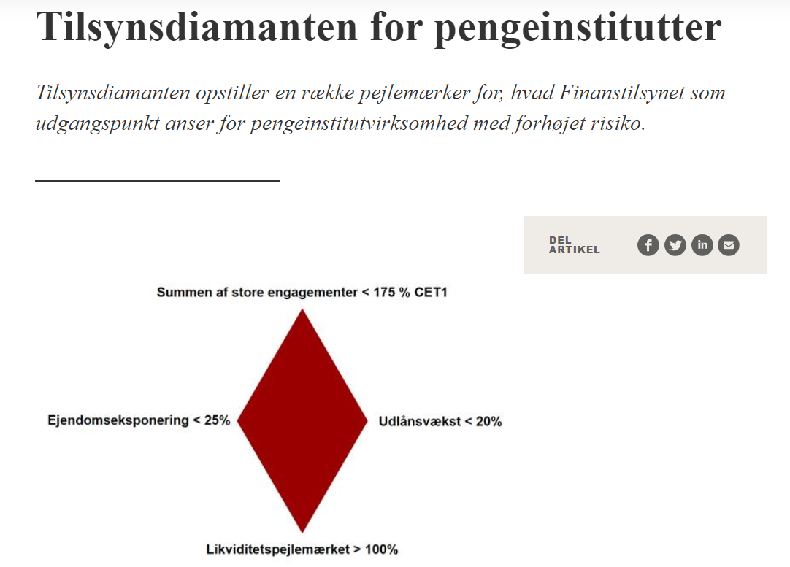

6.1 Overskridelser af tilsynsdiamanten for pengeinstitutter
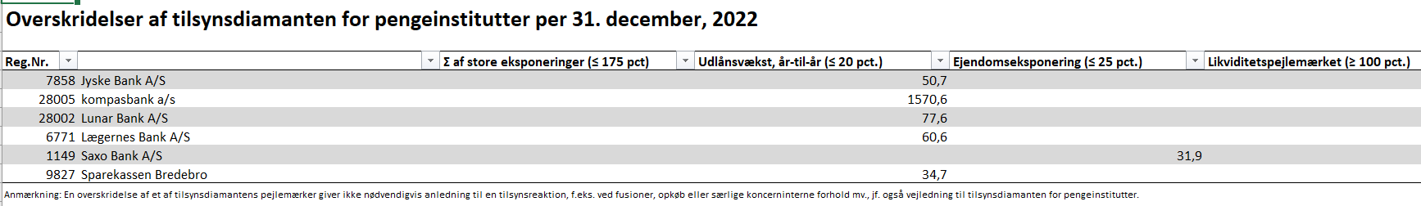

6.2 tilsynsdiamanten for realkredit
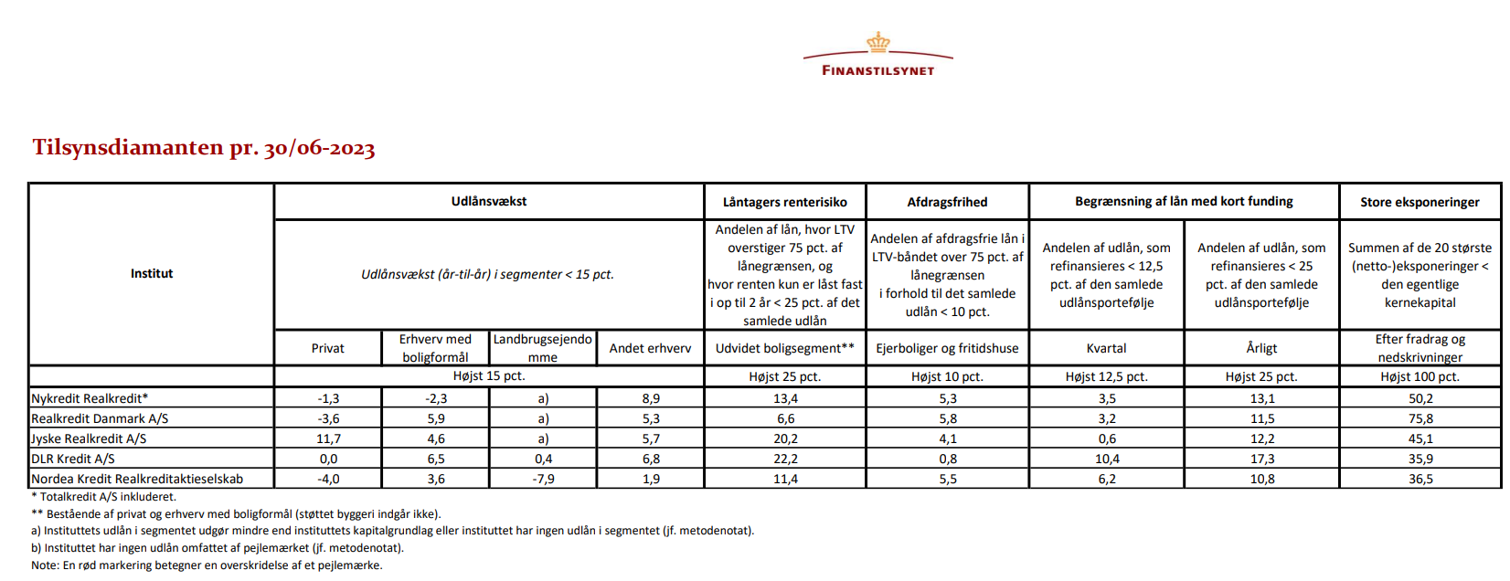

7.0 konklusion
Der er forsøgt at kaste lys over pengeskabelsens centrale mysterium: Hvordan kan en bank »udlåne penge« ved blot at skrive cifre ind på en låntagers konto? Vi har besvaret det spørgsmål ved at se på en forløber: Guldsmedene i London opbevarede guld og udstedte kvitteringer. Disse kvitteringer blev brugt som betalingsmidler, og når nye kunder kom for at låne guld, fik de i stedet kvitteringer på guld, som om de netop havde deponeret guld. Guldsmeden udskrev mange fordringer på en beskeden guldmængde. Tilsvarende kan en bank i dag »udlåne« mange penge på en beskeden egenkapital. Det gør den, når en bankfuldmægtig krediterer en låntagers indlånskonto. Set fra låntagers perspektiv er det at låne penge i banken som at komme med et løfte om tilbagebetaling og få det omsat til likvide midler. Hans løfte bliver til guld og rede penge, når han benytter sig af en bank, for den har lov til at kvittere for løftet med et par afgørende tastetryk.
Hermed godskrives beløbet låntagers konto og dermed yder banken et lån, en kredit, der øjeblikkeligt forøger samfundets pengemængde. Når låntager et par dage senere bruger pengene, skal banken naturligvis finde beløbet og overføre det til betalingsmodtageren. Her opstår forestillingen om at banken blot låner penge ud, som den allerede besidder. Men i et banksystem foregår pengeskabelsen gennem mange lån, der ydes i hele systemet næsten samtidigt. De således skabte penge optræder som indlån dagen efter i andre banker, der genbruger dem til »udlån«. Guldsmedene i London er langt fra den eneste kilde til moderne bankvæsen, men den snu innovation med at udskrive flere kvitteringer på det samme stykke guld blev indflydelsesrig og kan i dag tjene til forståelse af det særlige ved banker: De låner ikke blot eksisterende penge ud; kollektivt skaber de nye og ved høje renter går det rigtig stærkt.
Nationalbanken styrer den finansielle sektor gennem EU-regler, Basel III regelsæt, finanstilsynet. Der føres tilsyn med om kravene overholdes. Overordnet set er der opsat nogle regler som kaldes en tilsynsdiamanten samt krav til kapital og solvens, men disse er meget lette at overholde. Kravene er kort:
Tilsynsdiamanten:
- Udlånsvækst mindre end 20%
- Ejendomseksponering mindre end 25%
- Likviditetsbejlemærke over 100%
- 20 største eksponeringer maks 175 pct. af bankens egentlige kernekapital.
Samt:
- 8% i kapitalprocent - 8% af de risikovægtede eksponeringer
- individuelle solvensbehov og kapitalbufferkrav for store banker (SIFI)
- Gearingsratioen 3% i kernekapital af alle eksponeringer (ikke risikovægtede)
For at åbne en bank skal der søges tilladelse hos finanstilsynet. Just do it! Der er penge i …..Man kunne jo også nedlægge det hele - starte forfra, Nationalbanken styrer alt - vi har alle en Nemkonto i nationalbanken. Så er den finansielle sektor væk! Kun en rente som borgere og virksomheder kan låne til. Det er forbudt at låne penge ud! Det hele er fake!

8.0 Kilder:
https://www.djoef-forlag.dk/openaccess/samf/samfdocs/2014/2014_2/samf_2014_2_2.pdf
https://solidaritet.dk/replik-den-private-pengeskabelse-er-en-klassekamp-som-enhedslisten-naegter-at-tage-stilling-til/
https://da.wikipedia.org/wiki/Kryptovaluta
https://da.wikipedia.org/wiki/Pengeskabelse
https://www.nationalbanken.dk/media/zatfkvgh/viden-om-kapitalkrav-til-banker.pdf
https://www.finanstilsynet.dk/Tilsyn/Tilsynsdiamanten-for-pengeinstitutter/Overskridelser-af-tilsynsdiamanten
https://www.nationalbanken.dk/da/vores-arbejde/stabilt-finansielt-system/hvad-er-et-stabilt-finansielt-system

